河南省安泰信息科技有限公司
河南省档案科技管理系统
用户使用说明
内部资料，注意保密
2017/3/10

版本修订记录
版本标识 | 注 释 | 作 者 | 日 期
V1.0 | 初始版本 | 王庆尧 | 2017/03/10

文档修订记录
版本号 | 日期 | 作者 | 修订要点
V1.0 | 2017-03-10 | 王庆尧 | 新整理

目录

一引言 1
1.1 编写目的 1
1.2 基本信息 1
二系统通用功能 1
2.1 用户登录 1
2.2 用户注册 2
2.3 用户信息编辑 3
2.4 用户修改密码 4
2.5 用户退出登录 4
2.6 系统通知 4
三系统后台管理 5
3.1 待办事项 5
3.2 单位管理 6
3.3 用户管理 7
3.4 申报管理 9
3.5 附件管理 9
3.6 日志管理 9
3.7 选项类别管理 9
3.8 选项管理 9
3.9 通知管理 9
四申请用户功能 9
4.1 待办事项 9
4.1.1 项目申报待办 9
4.1.2 项目结题待办 9
4.1.3 成果申报待办 9
4.2 项目申报 9
4.2.1 新增申报 9
4.2.2 所有申报 9
4.3 项目结题 9
4.3.1 申请结题 9
4.4 成果申报 9
4.4.1 成果申报 9
五主管部门用户功能 9
5.1 待办事项 9
5.1.1 项目申报待办 9
5.1.2 项目结题待办 9
5.1.3 成果申报待办 9
5.2 项目申报 9
5.2.1 所有申报 9
5.3 项目结题 9
5.3.1 申请结题 9
5.4 成果申报 9
5.4.1 成果申报 9
六省档案局管理员 9
6.1 待办事项 9
6.1.1 项目申报待办 9
6.1.2 项目结题待办 9
6.1.3 成果申报待办 9
6.2 项目申报 9
6.2.1 所有申报 9
6.3 项目结题 9
6.3.1 申请结题 9
6.4 成果申报 9
6.4.1 成果申报 9

一 引言

1.1编写目的
本文是为了帮助用户更好地了解和使用河南省档案科技管理系统,提高用户与系统的亲和度，就本系统的使用方式，以及该软件使用过程中应注意的一些问题而编写的用户使用手册文档。本文就四种不同的系统使用人员权限来对本系统进行操作概述，对通用功能操作进行单独概述。

1.2基本信息
a．该系统的名称：河南省档案科技管理系统
b．该系统的需求提出方：河南省档案局
c．该系统的调研开发方：河南省安泰信息科技有限公司
d．该系统的用户使用对象：河南省档案局工作人员以及直属、同级部门的工作人员

二 系统通用功能

2.1用户登录
功能简介：
用户使用本系统的登录入口。
（1）用户输入正确域名地址，进入用户登录页面；
（2）用户输入用户名、密码，单击登录按钮进入本系统。
注：用户因权限不同，进入本系统时所拥有的系统操作权限不同，此处将于后续部分说明。
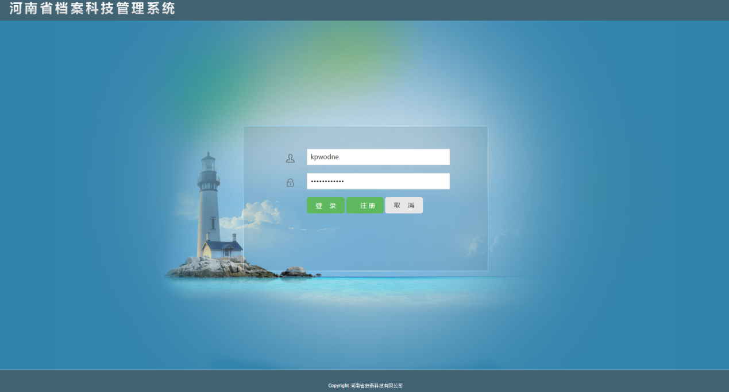

2.2 用户注册
功能简介：
用户自行注册账号的入口，用户自注册完成后需通过管理员审核。
（1）用户如需自注册，则可单击用户登录页面的注册按钮，进入用户自注册页面；
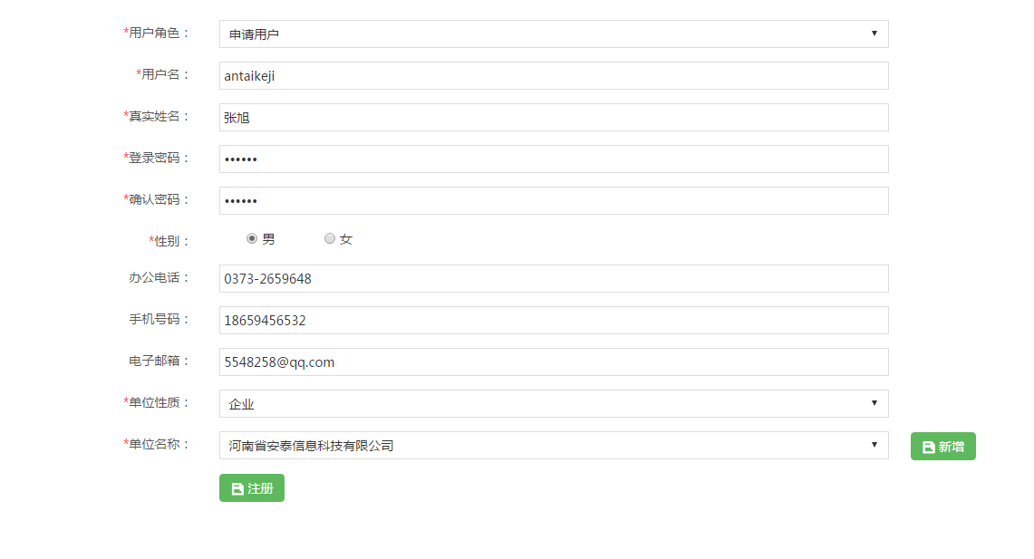
（2）用户于自注册页面填写完成必须信息后，用户如需添加用户本身所在的单位信息，需单击新增按钮进入单位添加页面；
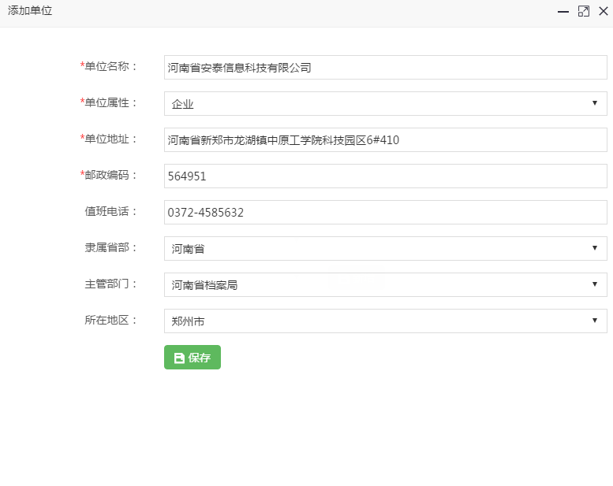
（3）用户于单位添加页面填写完必须信息后，单击保存按钮即可完成单位添加操作；
（4）用户确认注册信息完备后，单击注册按钮完成用户自注册，等待管理员对此用户进行审核操作过后即可使用此用户名密码登录本系统，未通过审核的用户将不能登录本系统，用户审核功能将于后续部分说明。
注：于用户注册界面、单位注册界面有字段检测验证的输入框，请规范填写字段信息。

2.3 用户信息编辑
功能简介：
用户对用户个人信息进行修改。
（1）用户登录系统后，于界面右上角用户名下拉选项中选择个人信息，进入用户信息查看页面，此时字段输入框为不可修改状态。
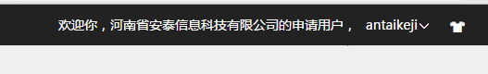
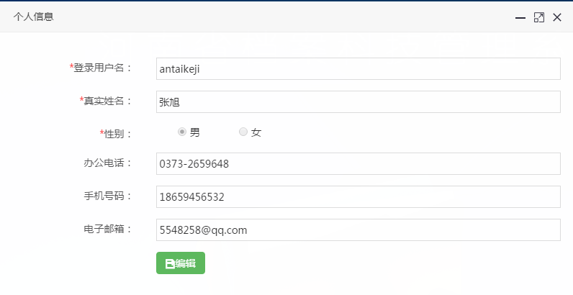
（2）用户如需修改用户的个人信息，单击编辑按钮即可进入用户信息编辑页面，此时字段输入框为可输入状态。
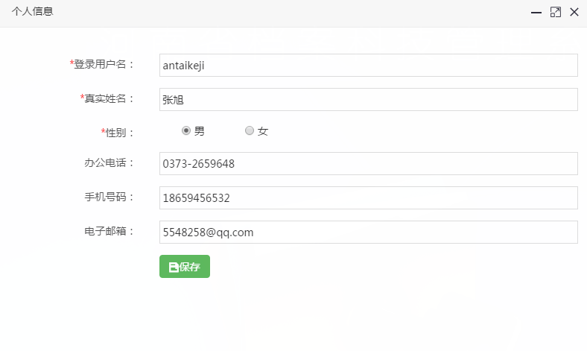
（3）用户将输入框内容确认填报完成后，单击保存按钮即可完成用户个人信息的修改。

2.4 用户修改密码
功能简介：
用户修改登录密码。
（1）用户登录系统后，于界面右上角用户名下拉选项中选择修改密码，进入用户密码修改页面。
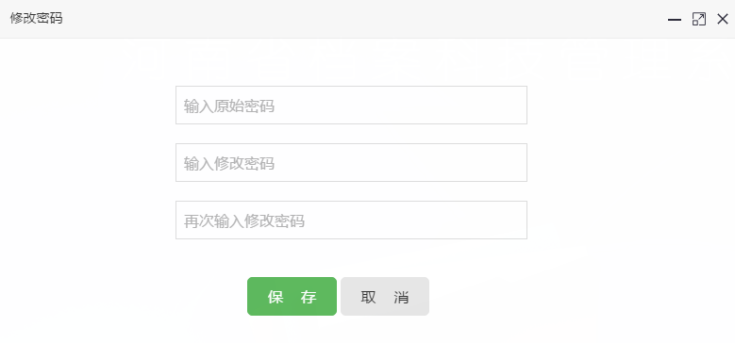
（2）用户将输入框内容确认填报完成后，单击保存按钮即可完成用户密码的修改，此时因为密码已经修改，界面将会跳转至登录界面，用户需重新输入账号密码登录。

2.5 用户退出登录
功能简介：
用户退出本系统的操作选项。
（1）用户登录系统后，于界面右上角用户名下拉选项中选择退出，即可退出本系统。

2.6 系统通知
功能简介：
查看由管理员所发布的通知信息，如果该管理员先发布了信息，用户再进行注册的话，用户将接收不到该条信息。
（1）用户登录系统后，单击通知信息》系统通知功能项，进入系统通知列表页。
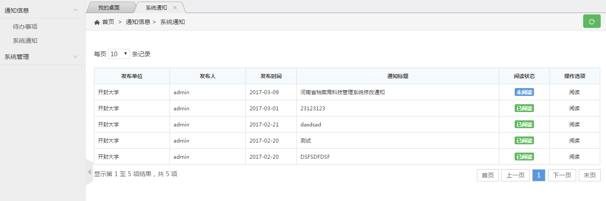
（2）用户单击通知信息后的阅读操作选项，即可对该条信息进行阅读操作。
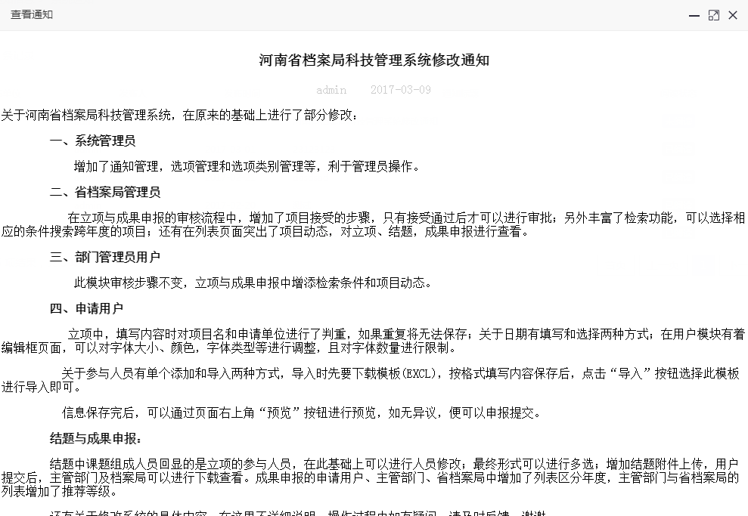
（3）如用户未阅读该条信息，则该条信息状态为未阅读状态；如用户已阅读了该条信息，则该条信息状态为已阅读状态。

三 系统后台管理

3.1 待办事项
功能简介：
管理员用户对自注册用户进行审核的快捷操作选项。
（1）后台管理员用户登录系统后，单击通知信息》待办事项功能项，进入待办事项列表页；管理员用户的待办事项为用户注册信息的审核。
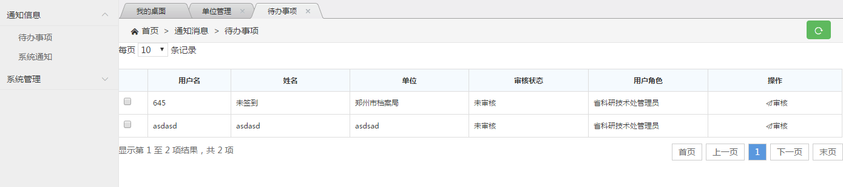
（2）单击一条用户条目后的审核按钮，即可完成该用户的审核。

3.2 单位管理
功能简介：
管理员用户对已有单位信息的管理功能选项。
（1）后台管理员用户登录系统后，单击系统管理》单位管理功能项，进入单位信息列表页；
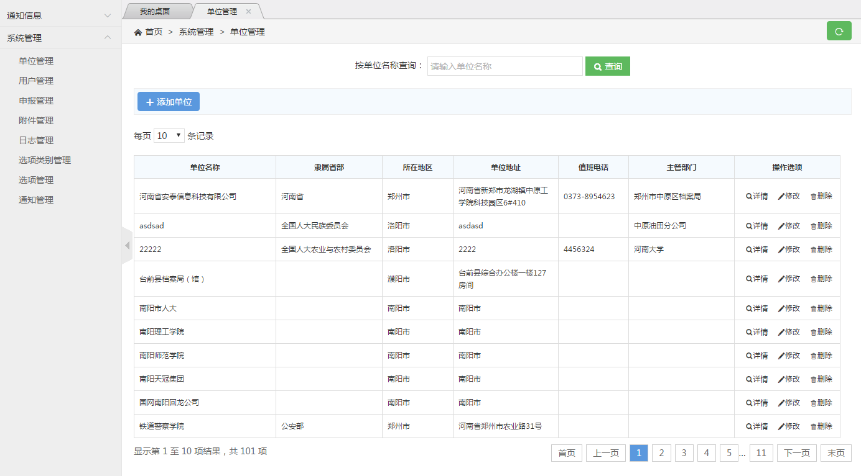
（2）列表页支持按单位名称查询单位信息的功能，例如于输入框输入“南阳”，即可查询到所有包括“南阳”在内的所有单位信息列表。
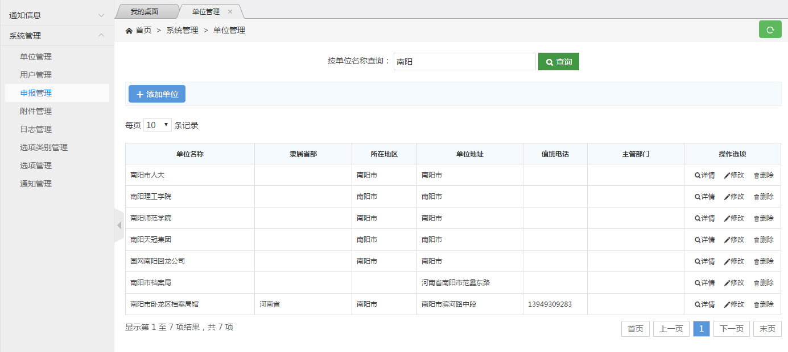
（3）单击一条单位信息条目后的详情功能项，即可查看此单位信息的详细信息。
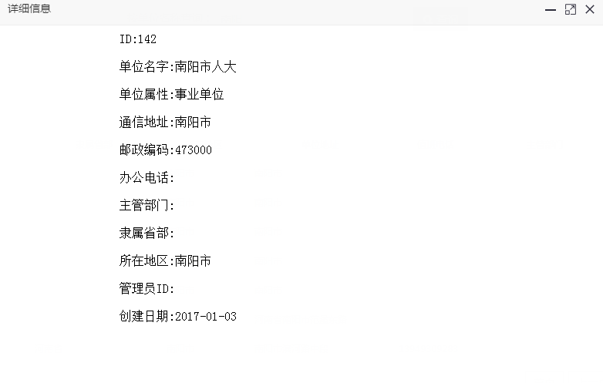
（4）单击一条单位信息条目后的修改功能项，即可修改该单位的信息。
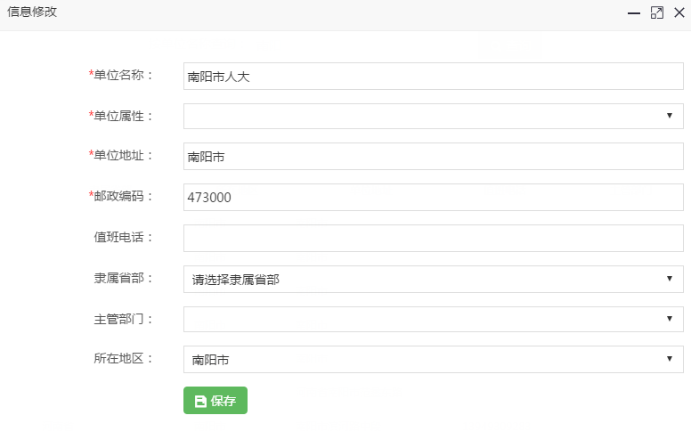
（5）用户确定输入框内容填写完成后，单击保存按钮完成该单位信息的修改。
（6）单击一条单位信息条目后的删除功能项，经过确认后，即可删除该单位的信息。
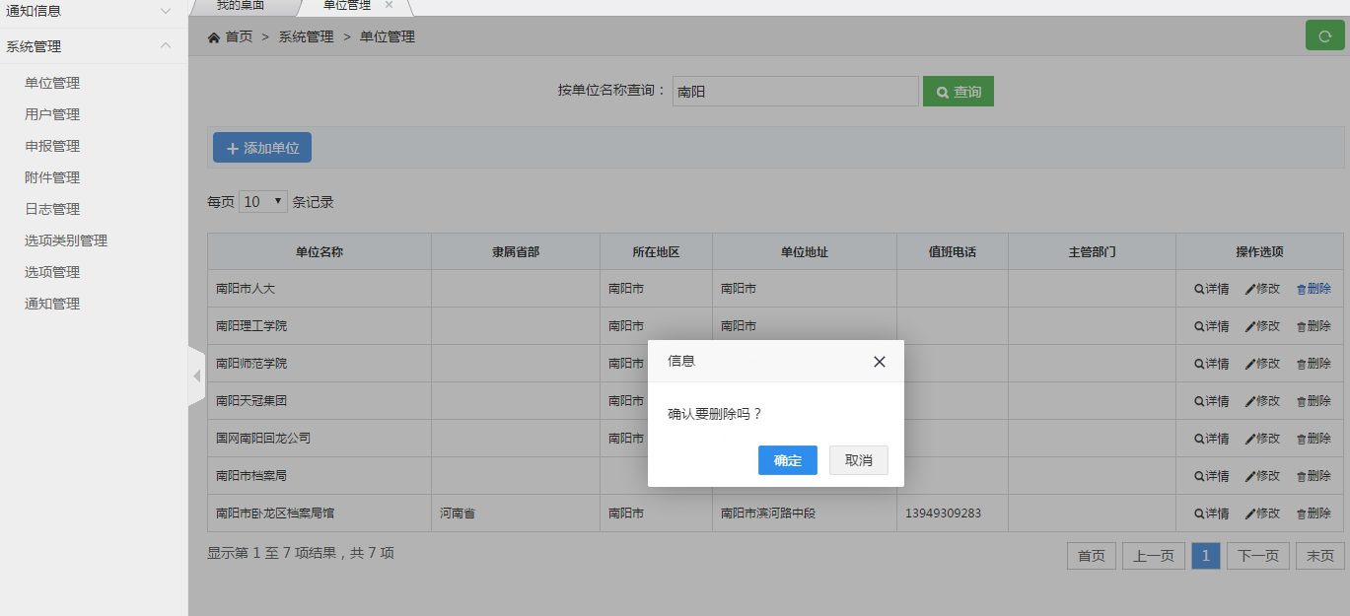

3.3 用户管理
功能简介：
管理员用户对已有用户的管理功能选项，同时可以对自注册用户进行审核。
（1）后台管理员用户登录系统后，单击系统管理》用户管理功能项，进入用户信息列表页；
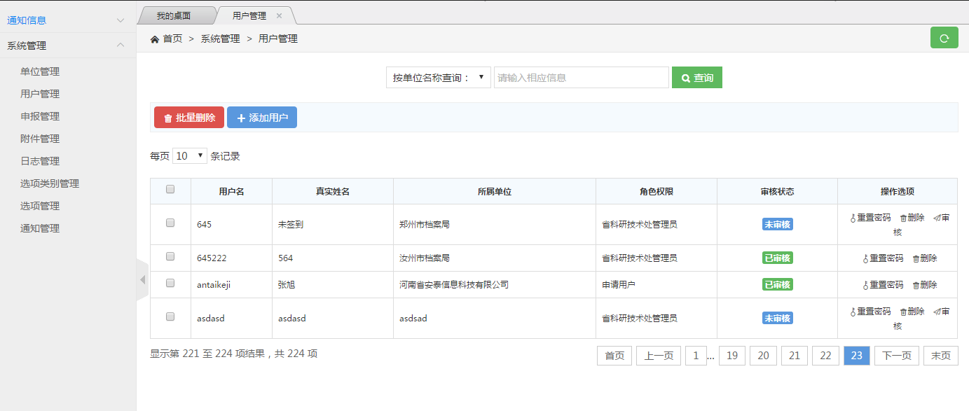
（2）列表页支持用户信息按单位名称查询和按用户真实姓名查询的功能，例如选择按真实姓名查询，于输入框输入“张旭”，即可查询真实姓名为张旭的用户信息。
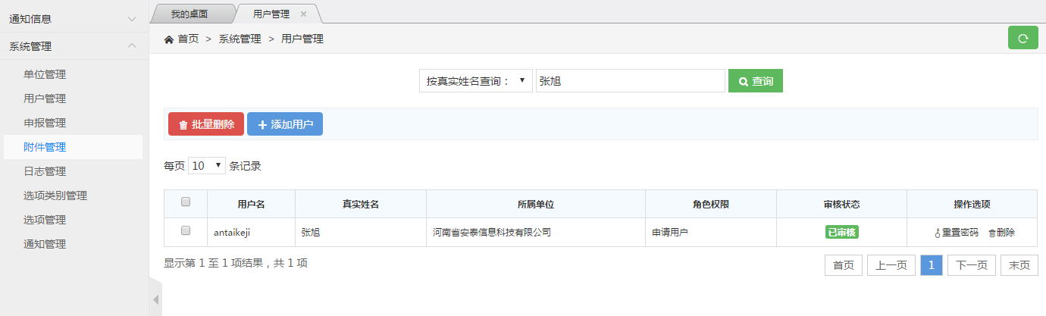
（3）列表页可重置指定用户的登录密码，如用户忘记密码，则可通过管理员用户单击该用户信息后的“重置密码”操作选项，即可完成该用户的密码重置功能，经过重置的密码为111111。
（4）列表页可查看用户是否已经通过审核，如用户尚未通过审核，则单击该用户信息后的“审核”操作选项，即可完成该用户的审核。
（5）列表页支持用户信息的批量删除功能，勾选需要删除的用户信息前的选择框，单击批量删除按钮，确认之后即可完成用户信息的批量删除。
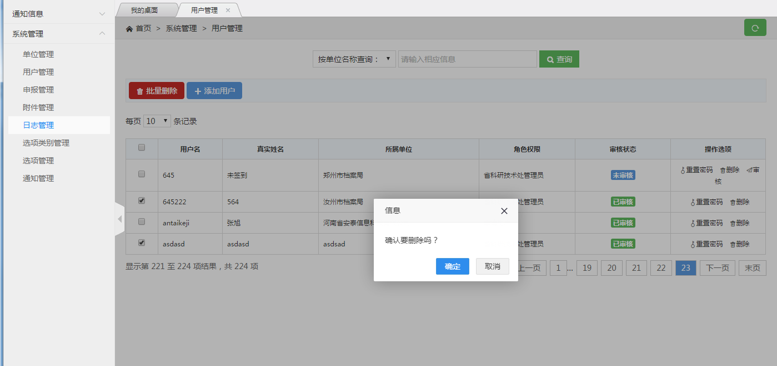
注：之后其他列表页的批量删除功能均与此类似，将不再做出说明。
（6）管理员用户单击添加用户按钮，即可进入用户添加界面。
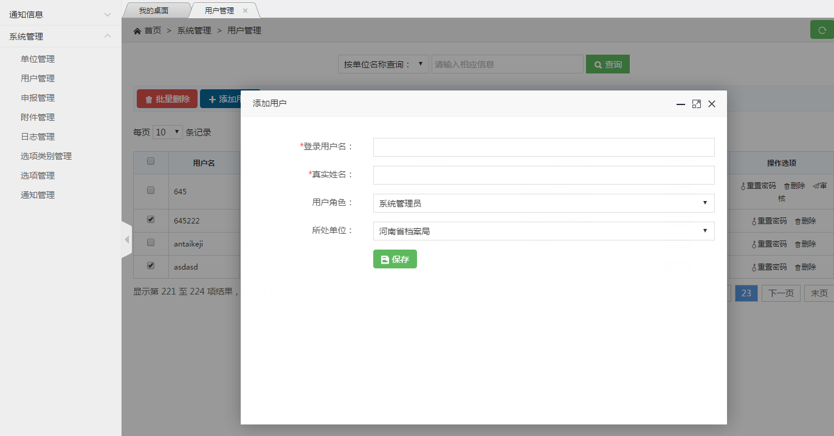
（7）于填报完所需的字段信息后，单击保存按钮即可完成用户信息的添加。
注：管理员用户所添加的用户信息不需要进行审核。

3.4 申报管理
功能简介：
管理员用户对已发布的申报信息的管理功能选项。
（1）后台管理员用户登录系统后，单击系统管理》申报管理功能项，进入申报信息列表页；
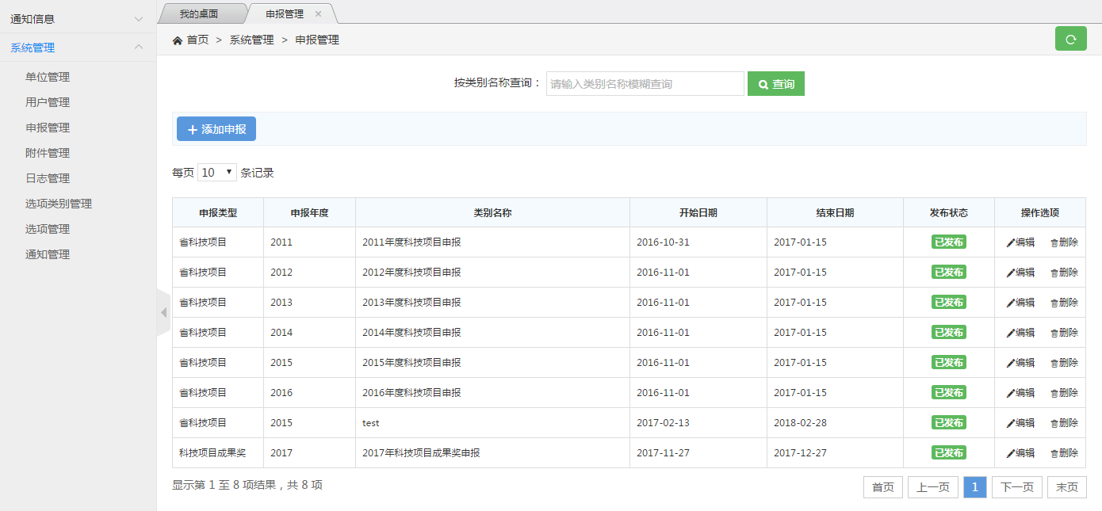
（2）列表页支持申报信息按类别名称模糊查询，例如于输入框输入“tes”，即可查询类别名称为“test”的申报信息。
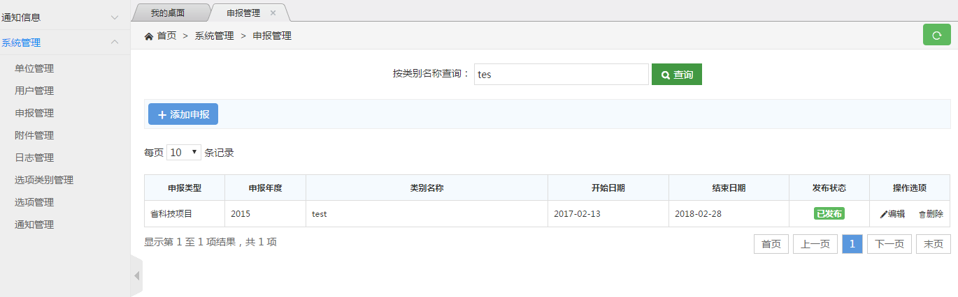
（3）单击一条信息后的编辑操作选项，可进入该条信息的编辑页面；
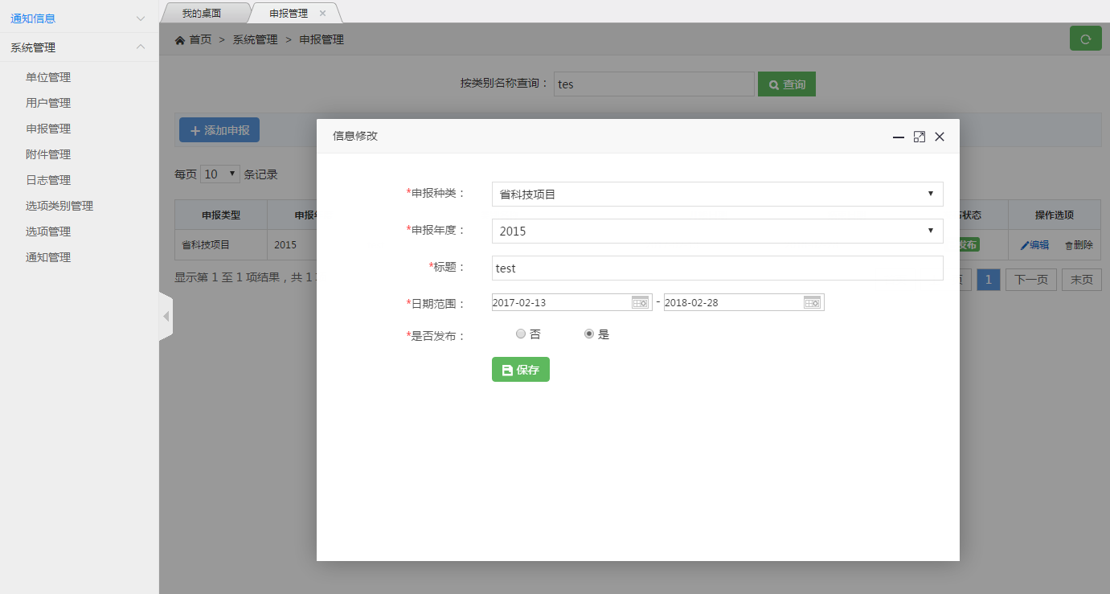
（4）若确认所有信息填报完成，单击保存按钮即可完成申报信息的修改；
（5）单击添加申报按钮，可进入该条信息的添加页面；
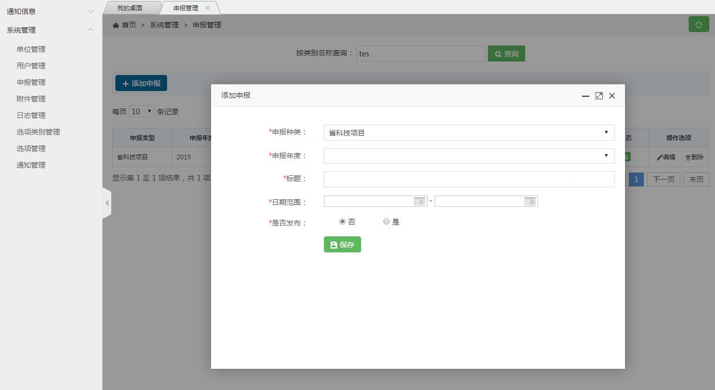
（6）确认所有信息填报完成后，单击保存按钮即可完成申报信息的添加；
（7）单击一条信息后的删除操作选项，确认删除后即可完成该条申报信息的删除。
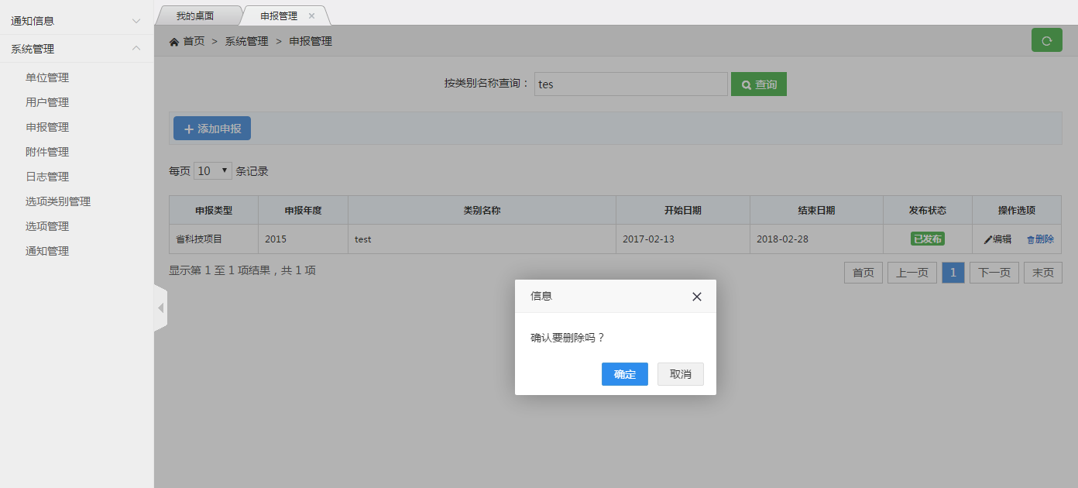

3.5 附件管理
功能简介：
管理员用户对已上传至服务器的文件进行管理操作的功能选项。
（1）后台管理员用户登录系统后，单击系统管理》附件管理功能项，进入附件信息列表页；
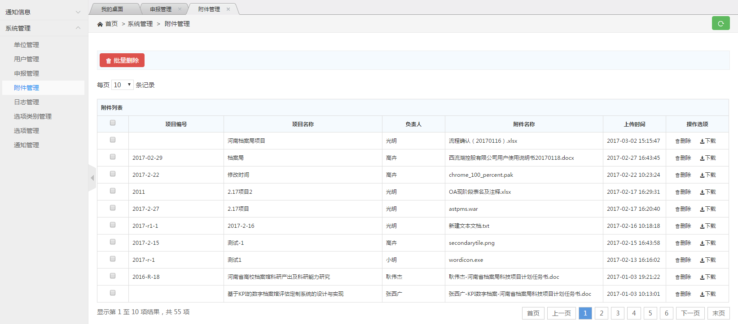
（2）附件管理列表支持附件信息的单条删除和批量删除；
（3）单击一条信息的下载操作选项，即可将该附件下载至浏览器默认下载位置。

3.6 日志管理
功能简介：
管理员用户对各用户使用本系统的操作日志的管理功能选项。
（1）后台管理员用户登录系统后，单击系统管理》日志管理功能项，进入操作日志信息列表页；
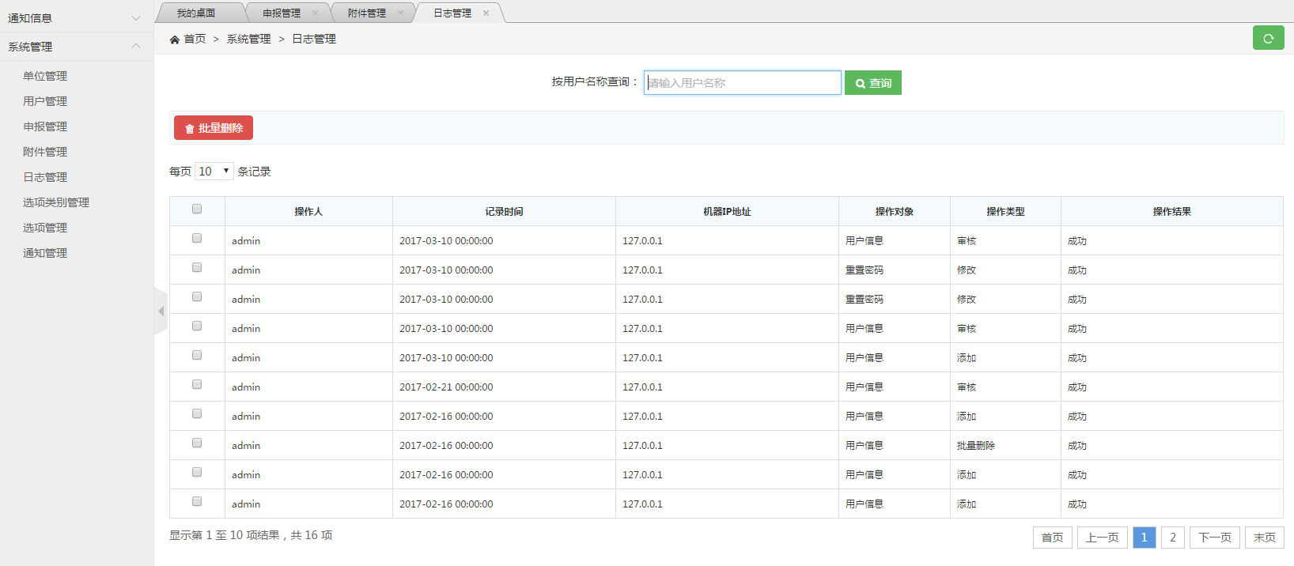
（2）日志管理列表页支持按用户名模糊查询该用户的操作日志。
（3）日志管理列表页支持操作日志的批量删除操作。

3.7 选项类别管理
功能简介：
管理员用户对选项类别的管理。
（1）后台管理员用户登录系统后，单击系统管理》选项类别管理功能项，进入选项类别信息列表页；
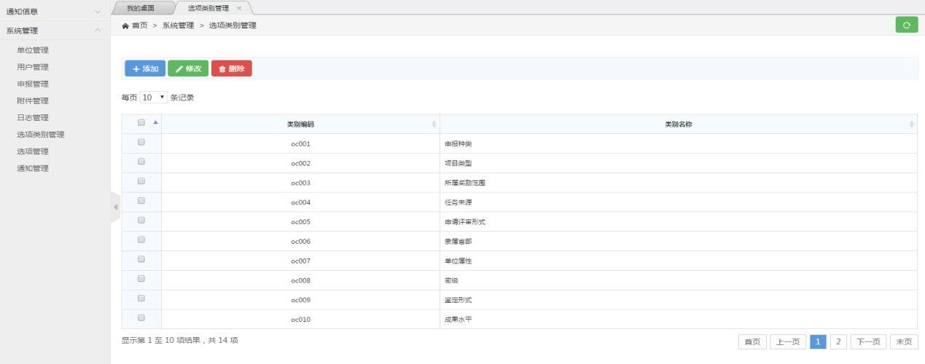
（2）用户单击添加按钮，进入添加选项类别信息页面；
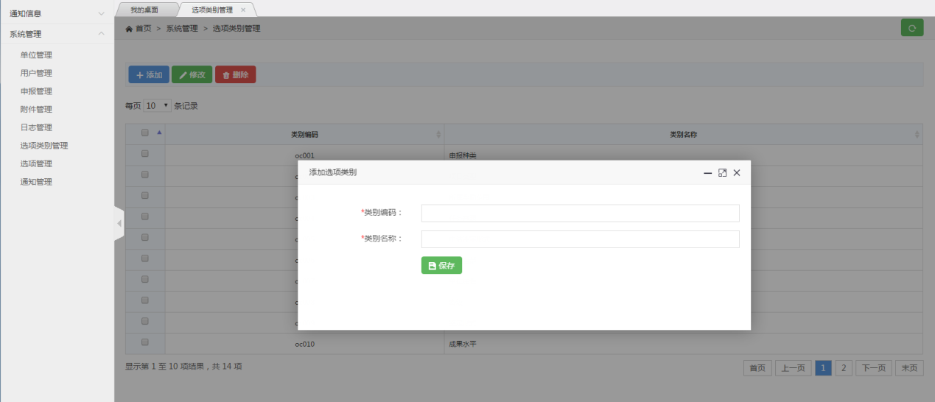
（3）用户确定选项类别所需信息填报完成后，单击保存按钮即可完成选项类别的添加；
（4）用户选择一条信息，单击修改按钮，进入修改选项类别信息界面；
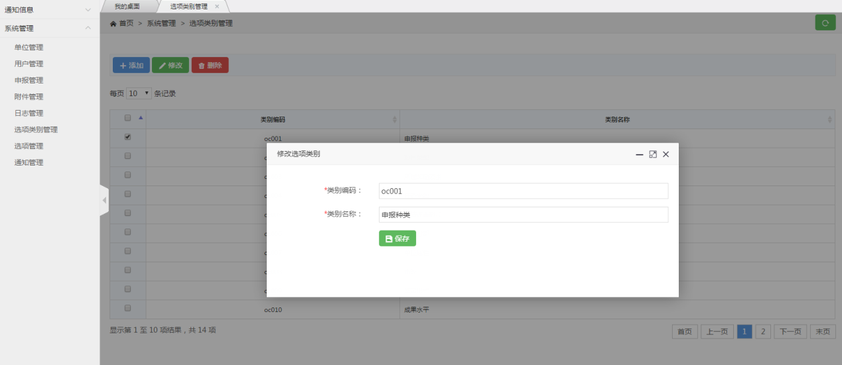
（5）用户确定选项类别所需信息填报完成后，单击保存按钮即可完成选项类别的修改；
（6）选项类别信息支持单项删除和多项删除功能。

3.8 选项管理
功能简介：
管理员用户对选项的管理功能选项。
（1）后台管理员用户登录系统后，单击系统管理》选项管理功能项，进入选项信息列表页；
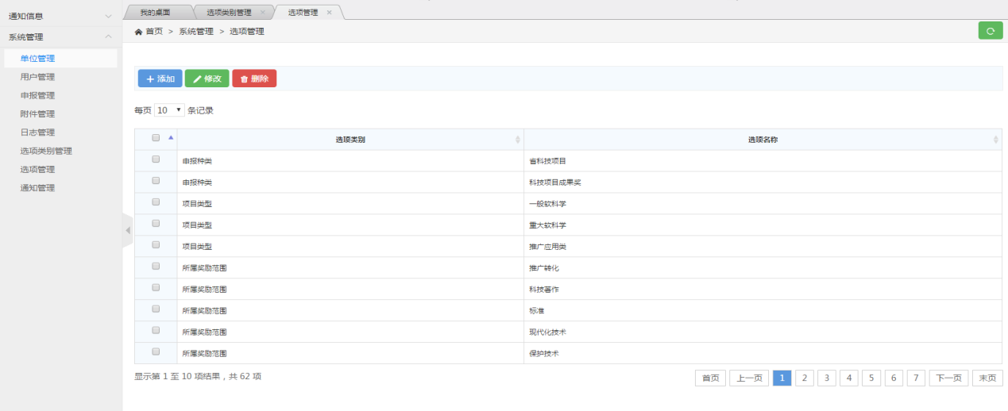
（2）用户单击添加按钮，进入添加选项信息页面；
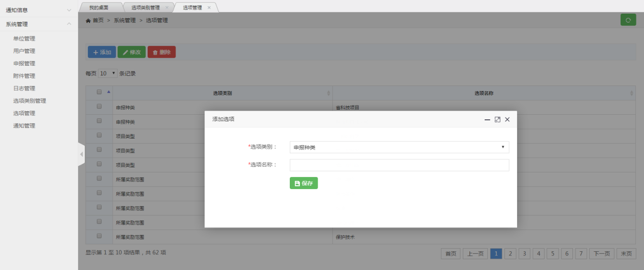
（3）用户确定选项所需信息填报完成后，单击保存按钮即可完成选项信息的添加；
（4）用户选择一条信息，单击修改按钮，进入修改选项信息界面；
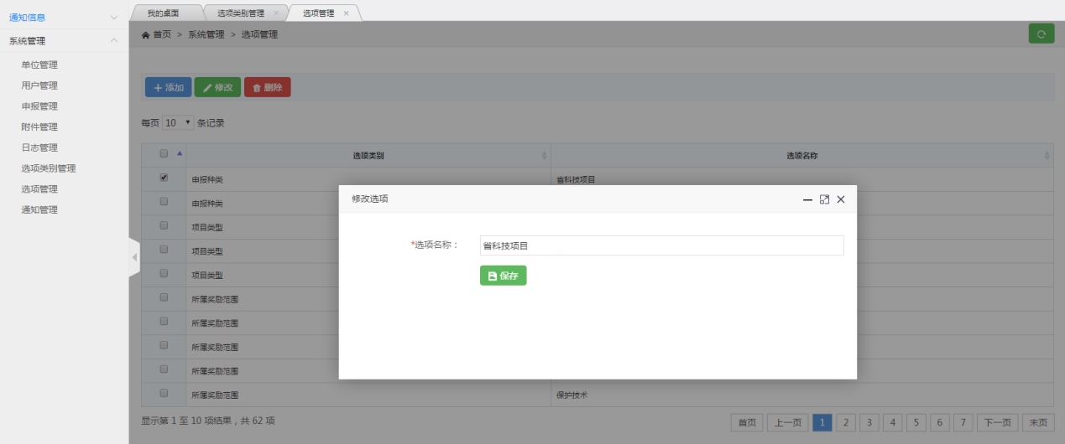
（5）用户确定选项所需信息填报完成后，单击保存按钮即可完成选项信息的修改；
（6）选项信息支持单项删除和多项删除功能。

3.9 通知管理
功能简介：
管理员用户对系统通知信息的操作管理功能。
（1）后台管理员用户登录系统后，单击系统管理》通知管理功能项，进入通知信息列表页；
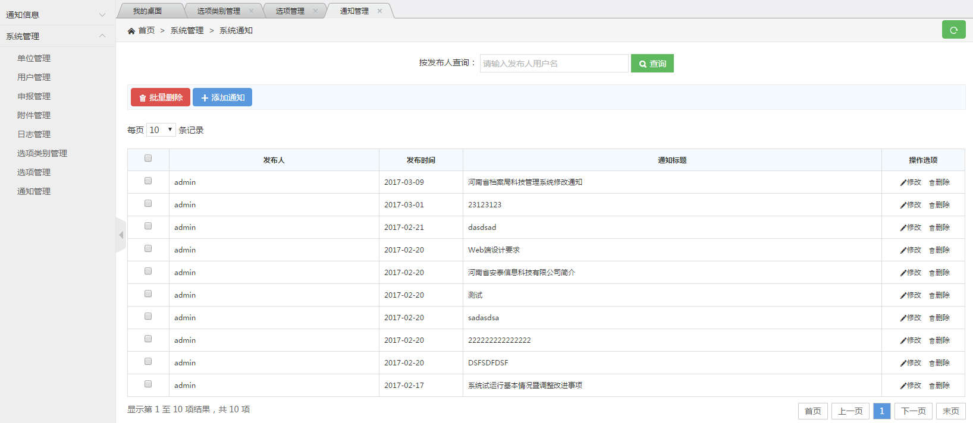
（2）用户单击添加通知按钮，即可进入通知信息添加界面；
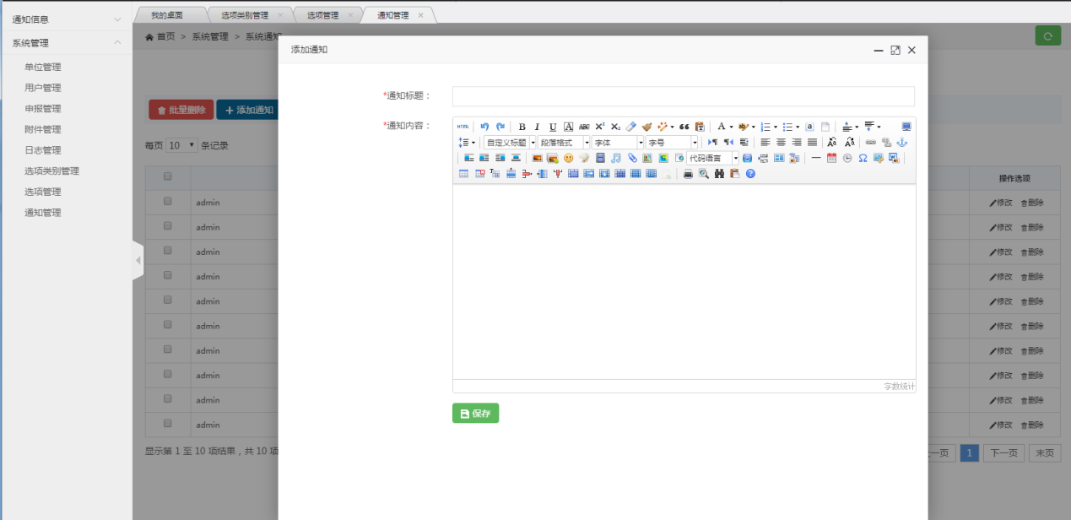
（3）通知内容支持网页编辑，即用户可通过在通知内容中对所填写的内容进行格式编排；如用户确定通知信息填报完成，单击保存按钮即可完成通知信息的添加。
（4）用户单击一条信息后的编辑操作选项，即可进入该条信息的编辑页面；
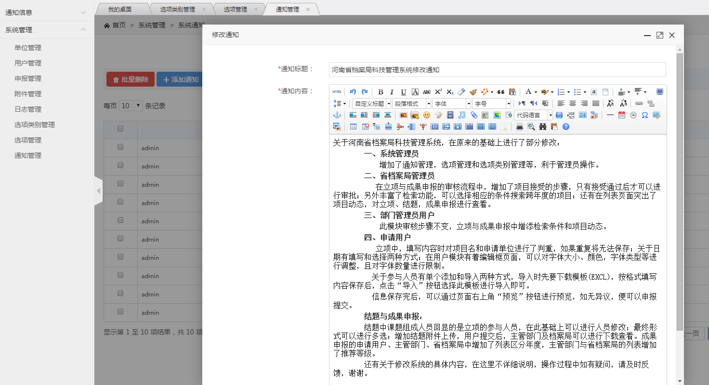
（5）如用户确定通知信息修改完成，单击保存按钮即可完成通知信息的修改。
（6）通知信息支持单条删除和批量删除。

四 申请用户功能

4.1 待办事项
（1）登录用户点击通知信息》待办事项，即可进入该用户待办事项列表；
（2）通过选择上方的“项目申报待办”、“项目结题待办”、“成果申报待办”可查看对应的待办事项。

4.1.1 项目申报待办
功能简介：
申请用户对已添加的但尚未开始申请的项目申报信息的二次编辑快捷入口，同时支持对项目申报信息的预览功能。
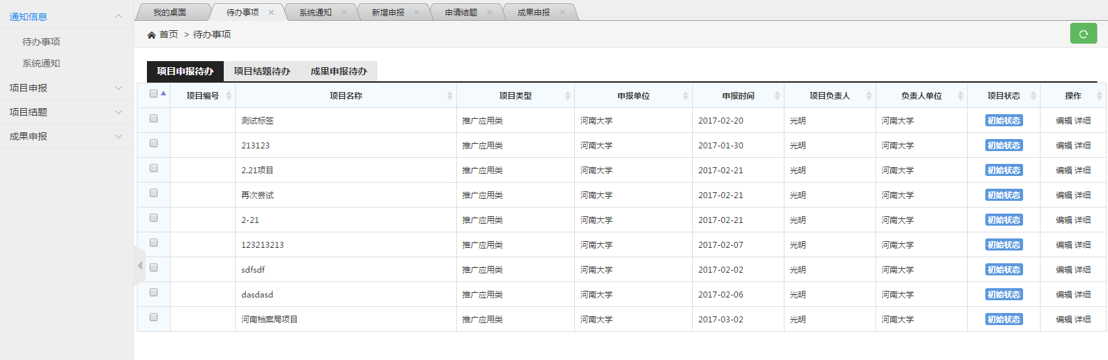
（1）单击一条项目待办信息后的编辑操作选项，即可进入该条项目申报的编辑页面；
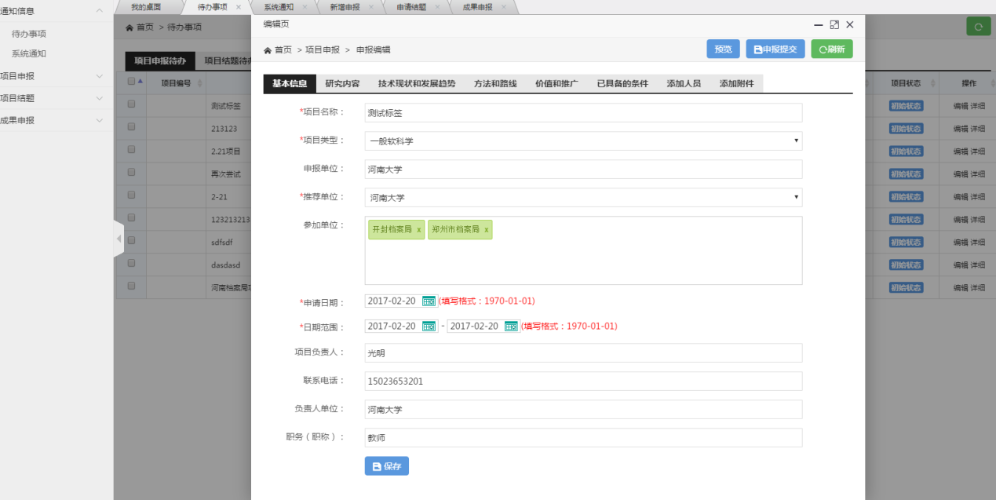
（2）基本信息的填报请按照给定的填写格式填报，填报完成后单击保存按钮即可完成基本信息的填报。
（3）研究内容、技术现状和发展趋势、方法和路线、价值和推广、已具备的条件这五项内容支持网页编辑，即用户可通过在编辑框中对所填写的内容进行格式编排；如用户确定信息填报完成，单击保存按钮即可完成该内容的编辑。
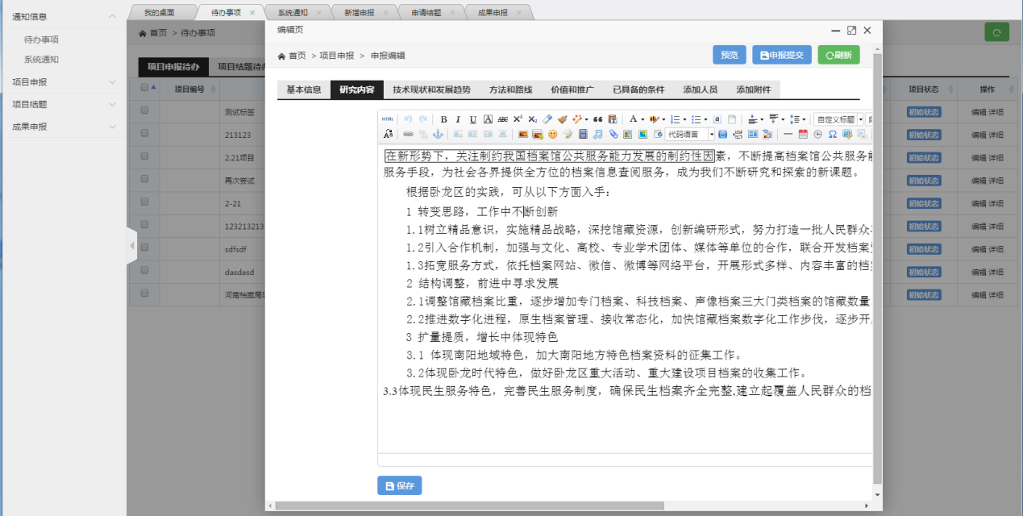
（3）添加人员信息时，有以下两种方式可以选择
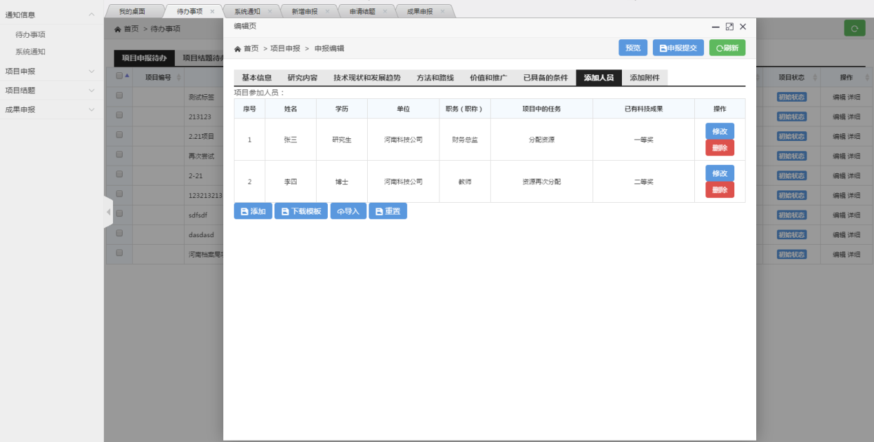
a.单击添加按钮，进入人员添加页面，填报输入框中信息后，单击保存按钮完成人员信息的添加；
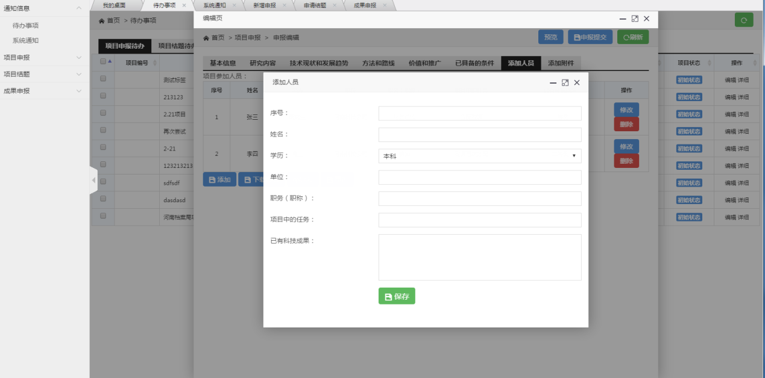
b.单击下载模板按钮，导出EXCEL模板，于模板中依照指定格式将人员信息编辑完成后，单击导入按钮，选择此文件导入，即可完成人员信息的添加。
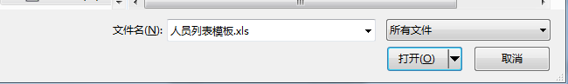
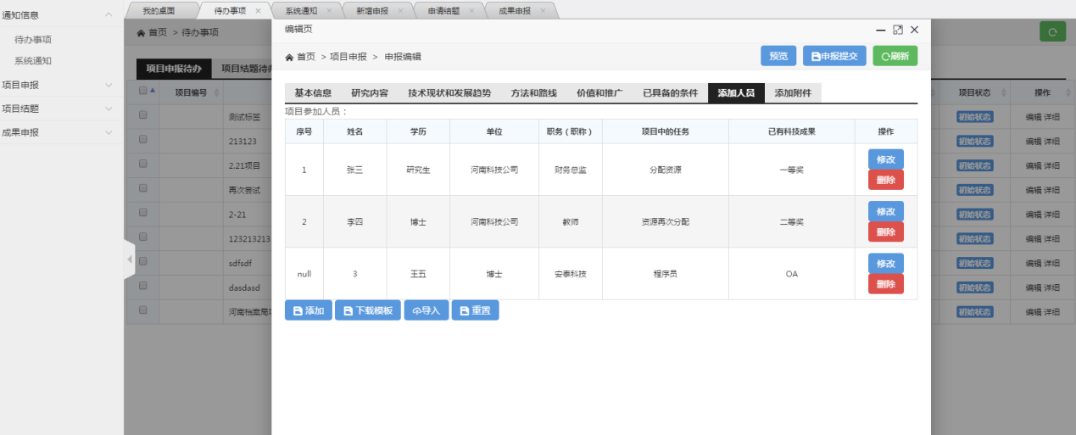
（4）已加入的人员信息支持修改与删除操作；
（5）添加附件时可单击上传按钮，选择指定文件上传即可。
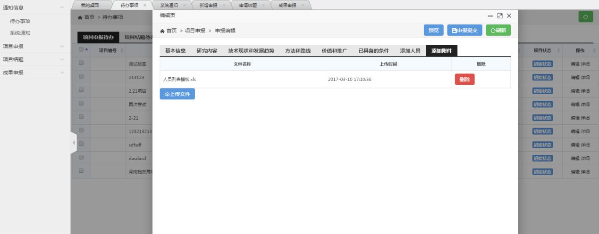
（6）已上传的文件支持删除操作。
（7）单击预览按钮，即可对此条申报信息进行预览操作。
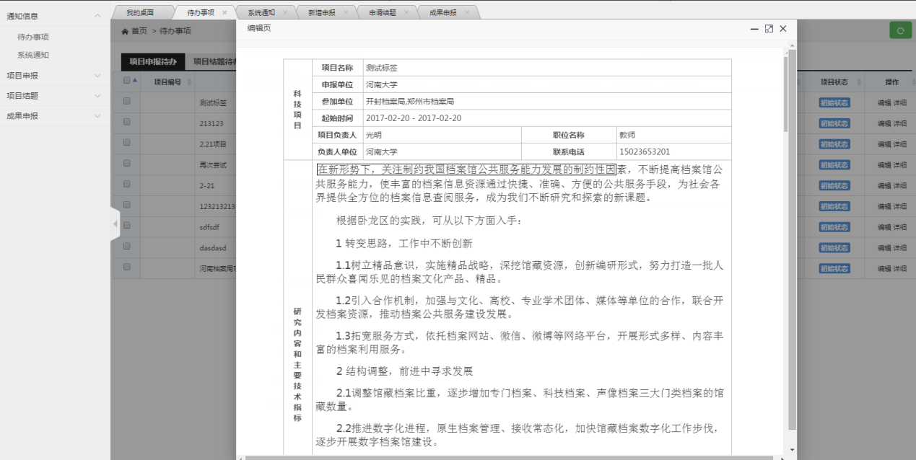（8）单击申报提交按钮，确定此次操作后即可将此条申报信息提交至上级部门审核，需要注意的是申报信息一旦提交则不能进行编辑。
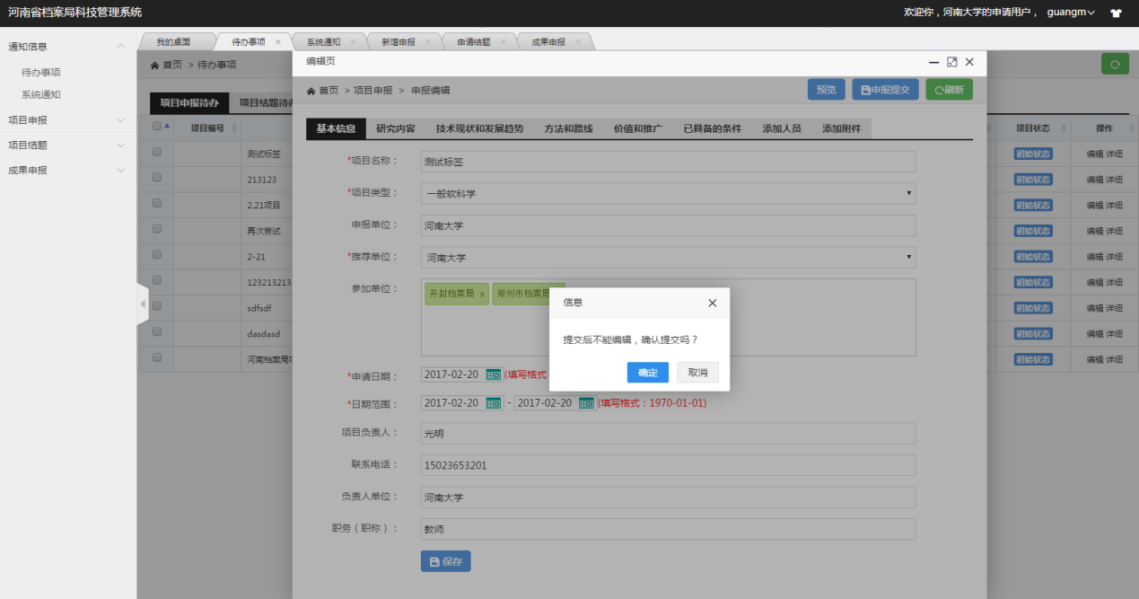（9）单击一条项目待办信息后的详细操作选项，即可进入该条项目申报信息的预览页面；
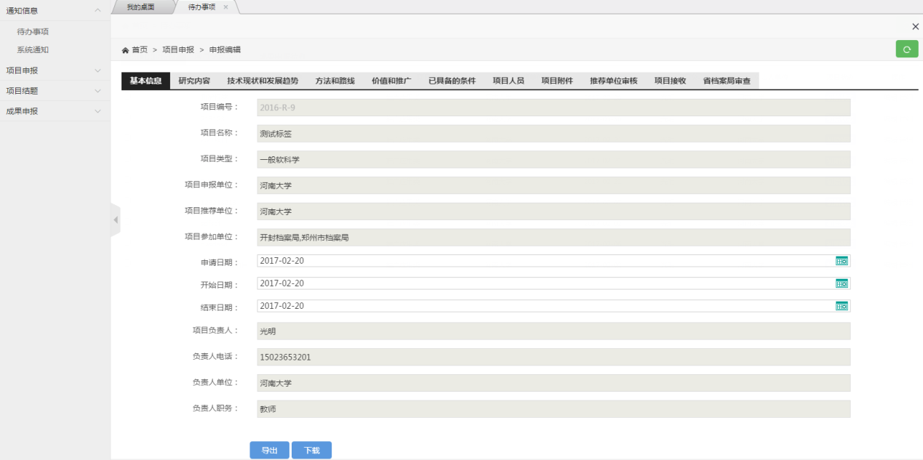
（10）于预览界面可以查看此项目申报信息的各项内容详情，并可将已填报的信息导出为Word文档，操作步骤为：单击导出按钮，确认后单击下载按钮即可完成信息的导出；
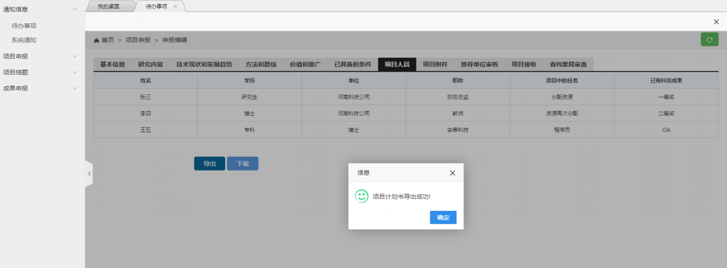

4.1.2 项目结题待办
功能简介：
《鉴定结题》，《评审结题》，《审定结题》三种项目结题申报信息的二次编辑和开始申请的便捷入口。
（1）当选项为鉴定结题时，列表项为所有结题形式为鉴定结题的项目结题，此时该项目结题为未申请状态，且此时可以对该项目结题进行二次编辑。
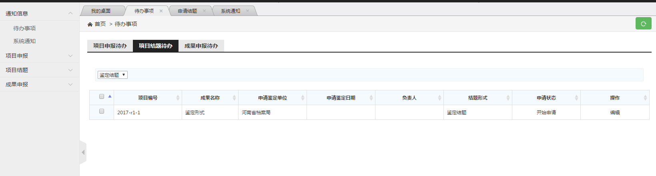
（2）如无需对该项目结题进行二次编辑后，单击开始申请功能按钮，确定之后即可完成该项目结题的申请审核流程。
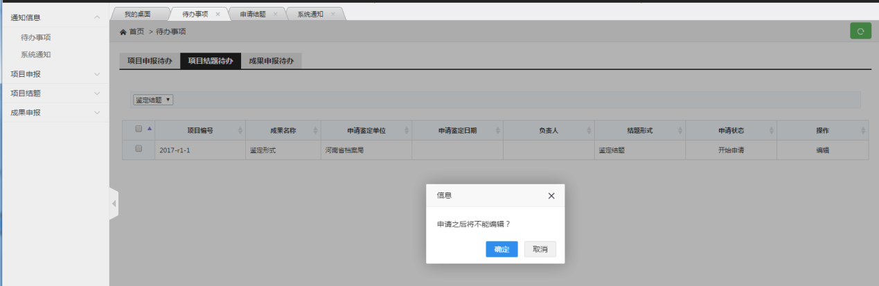
（3）单击编辑功能按钮，即可进入该项目结题的编辑界面；填写相应的基本信息并单击保存按钮，即可完成该项目结题的基本信息保存功能。
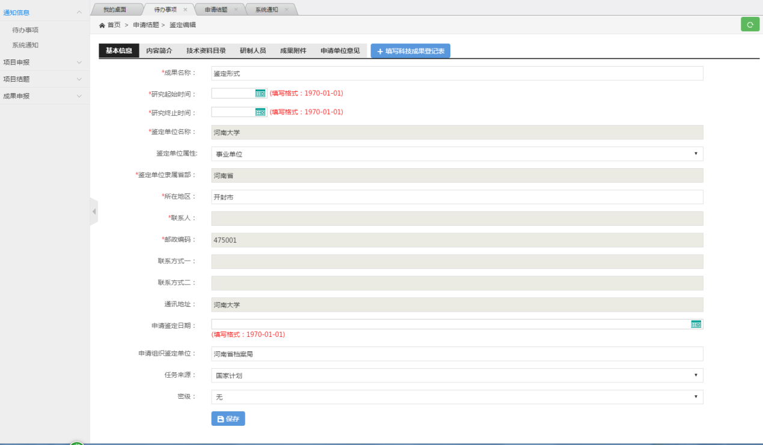
（4）选择内容简介，并通过网页编辑器对内容进行编辑之后，单击保存按钮，即可完成内容简介的编辑；技术资料目录同内容简介，此处不再描述。
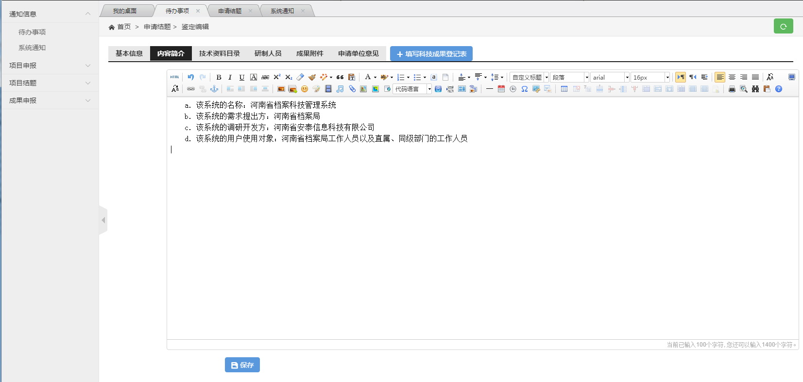
（5）添加研制人员时，于下方的输入框中输入相应内容后，单击添加按钮即可于此鉴定结题中添加研制人员；如内容填写出错，单击重置按钮可以初始化研制人员的信息；亦可于上方的列表中对指定人员进行信息修改与删除操作，此处不再表述。
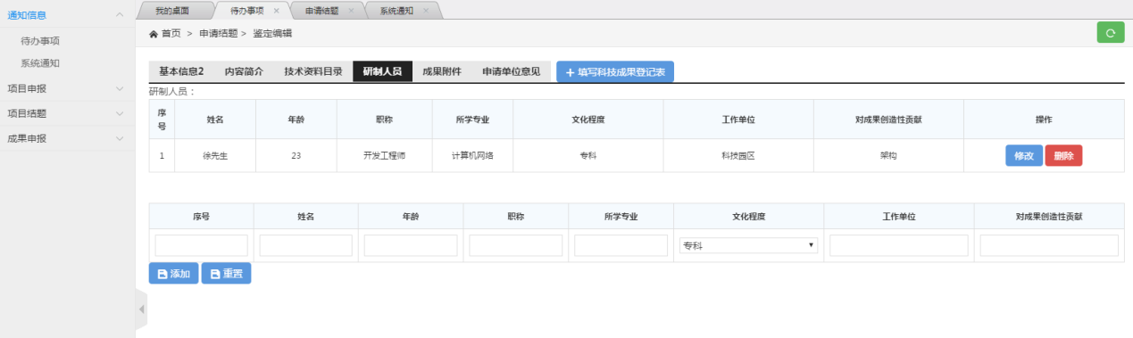
（6）成果附件——未完成
单击《成果附件》，进入成果附件上传界面，单击上传文件按钮，选择需要上传的文件单击确定即可完成附件上传。
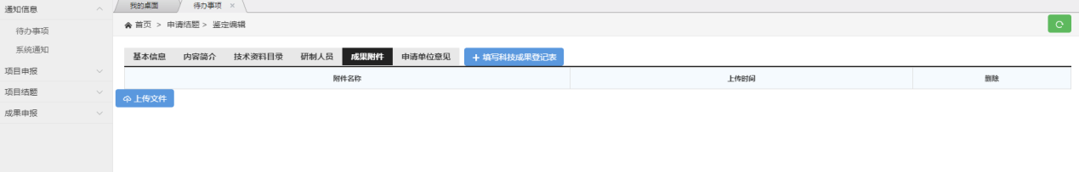
（7）申请单位意见——未完成
单击《申请单位意见》按键，进入申请单位意见填报页面，于输入框中输入内容后单击保存按钮，即可完成申请单位意见填报。
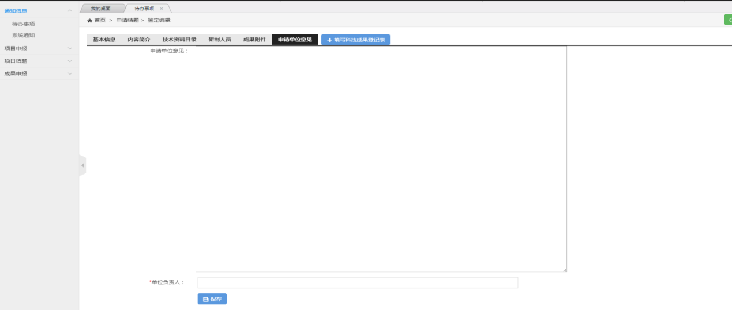
（8）单击《填写科技成果登记表》按钮，进入科技成果登记表单填写页面，于成果登记页面中，除研制人员为非编辑页面外，其他页面均为编辑页面且其编辑方法均与之前的表单编辑方法较为类似，在此不再描述。
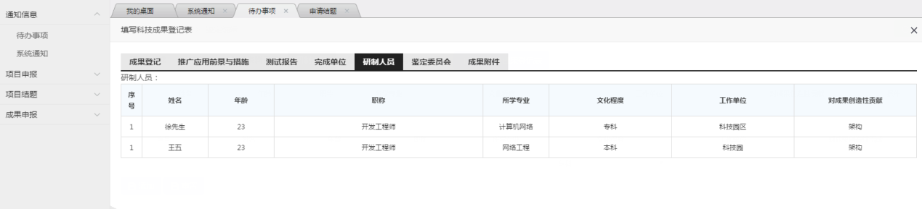
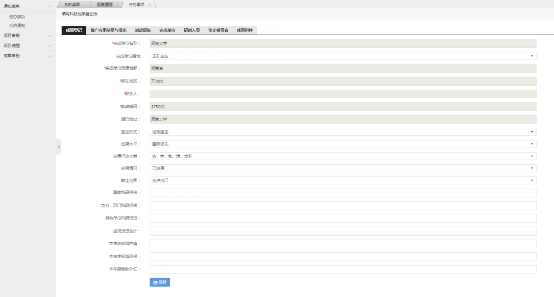
（9）当选项为评审结题时，列表项为所有结题形式为评审结题的项目结题，此时该项目结题为未申请状态，且此时可以对该项目结题进行二次编辑。
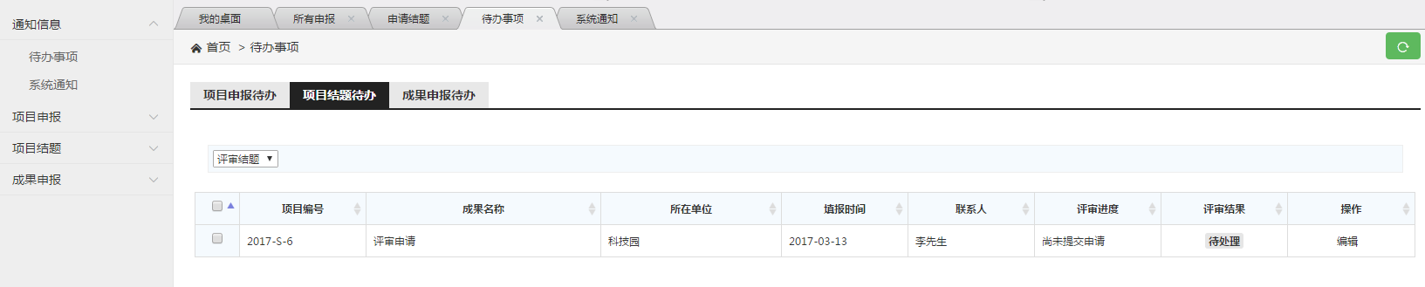
（10）单击编辑功能选项按钮，即可进入此评审结题的编辑界面；于编辑界面对以下内容进行编辑后，于最后一个内容选项下单击保存按钮即可完成此评审结题的编辑。
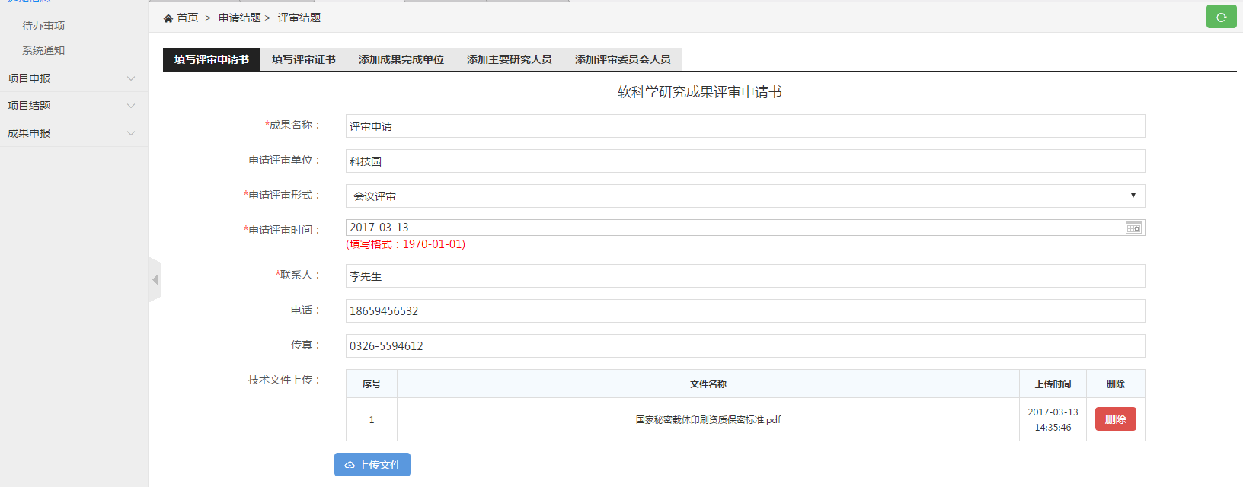
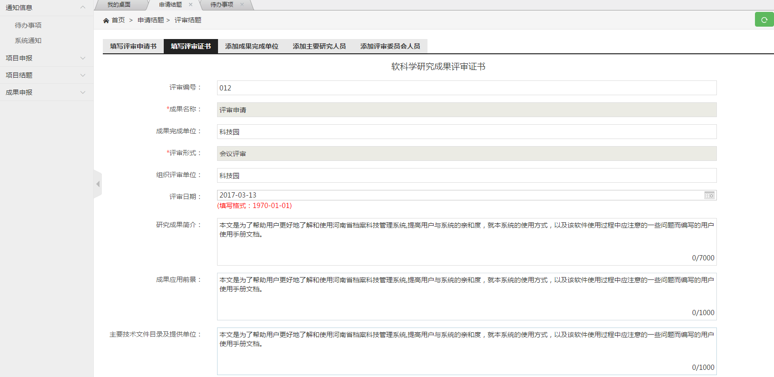
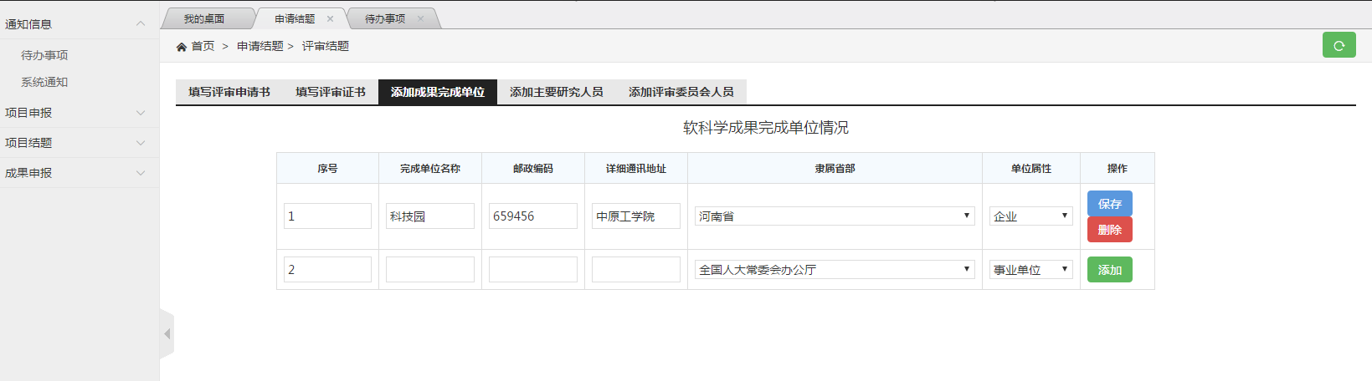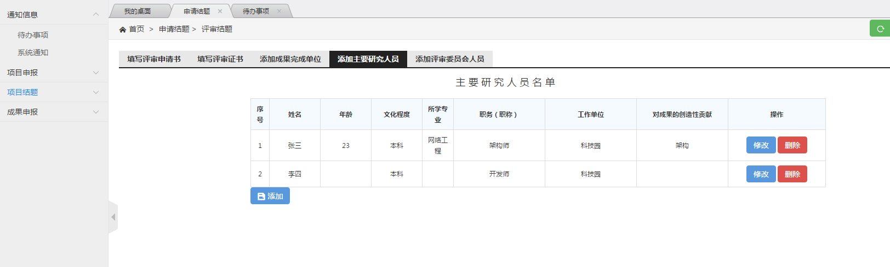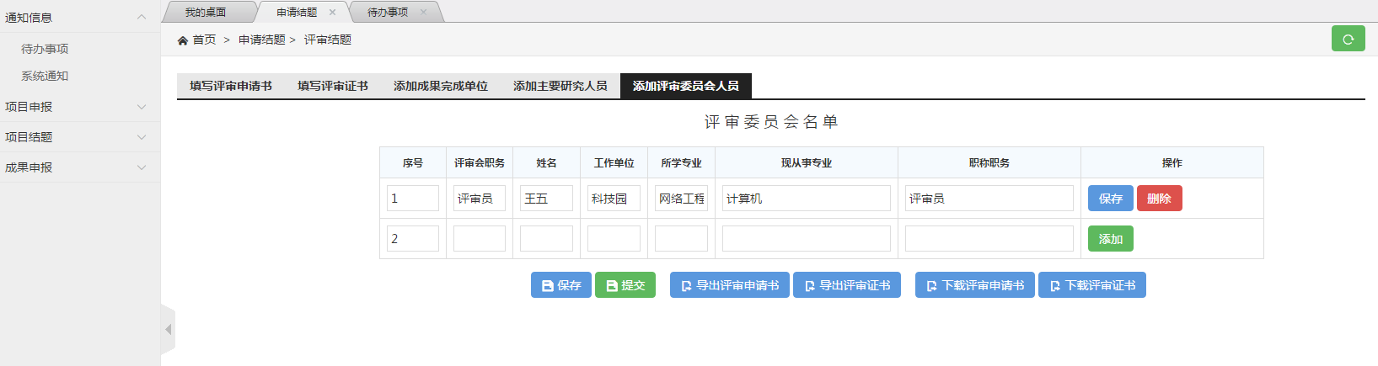
（11）如需下载评审证书或者下载评审申请书，则需先单击对应的导出评审证书或者导出评审申请书按钮，如导出成功后才可下载对应的证书或申请书。
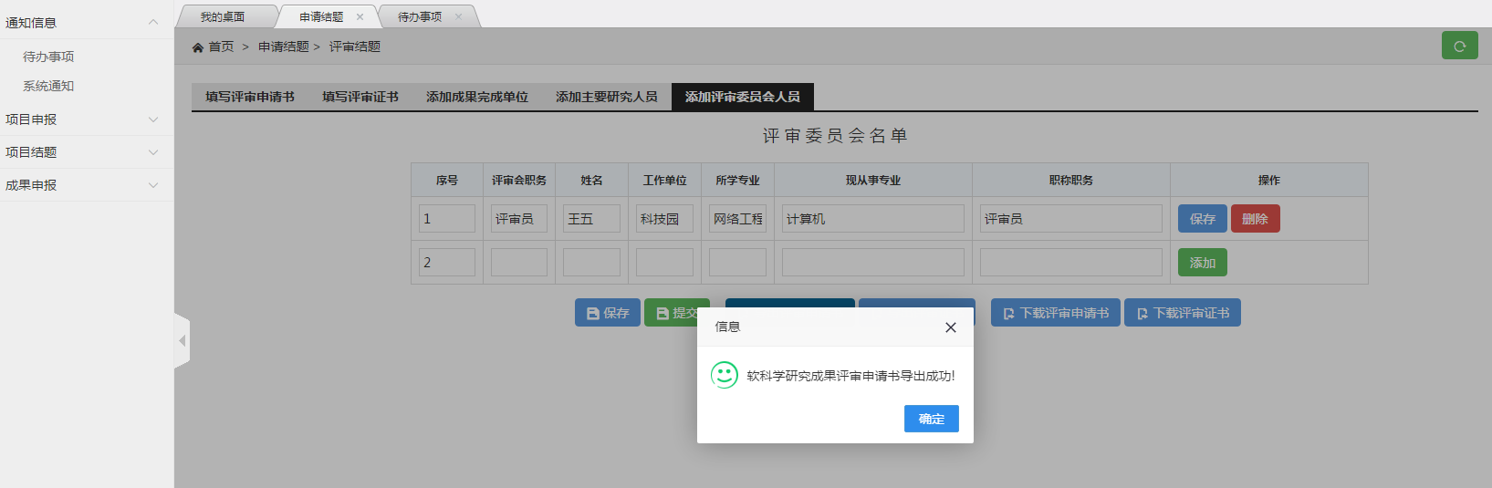
（12）当选项为审定结题时，列表项为所有结题形式为审定结题的项目结题，此时该项目结题为未申请状态，且此时可以对该项目结题进行二次编辑。
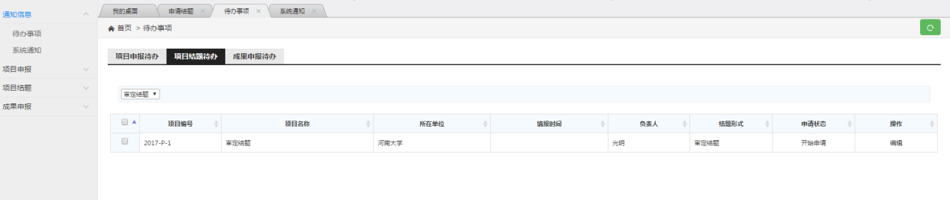
（13）单击编辑操作功能项，进入项目结题审批表填写界面，填报完成输入框内容并上传相关文件之后，单击保存按钮即可完成该审定结题的内容编辑；如无需再次编辑此结题内容，单击提交按钮即可完成该审定结题的提交。
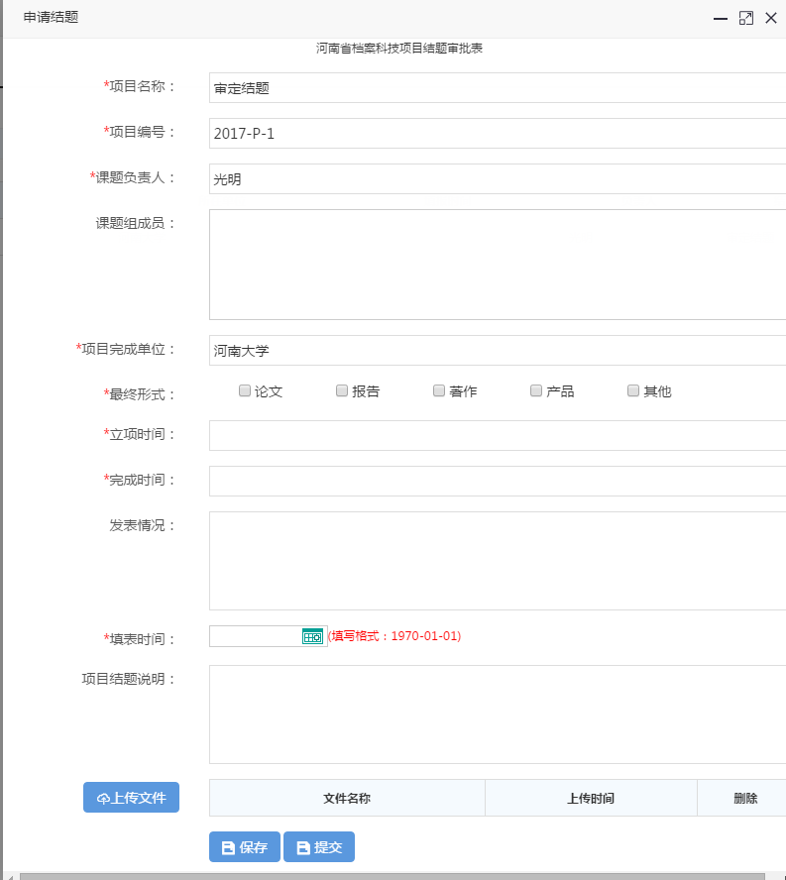

4.1.3 成果申报待办
功能简介：
对已添加但未提交的成果申报信息进行编辑的快捷入口。
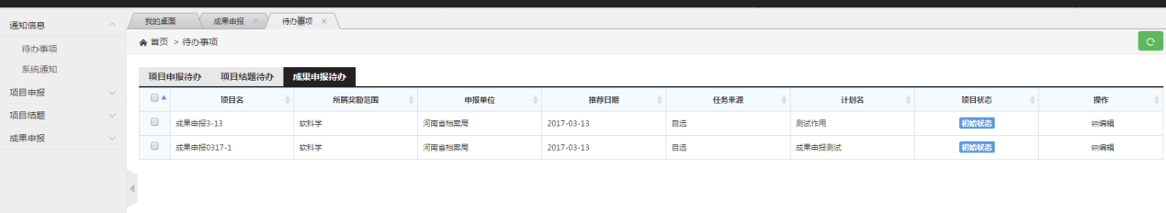
（1）单击一条成果申报信息后的编辑功能按钮，进入此条成果申报信息的编辑页面；依次于此页面中对指定必填内容进行编辑后，于《完成单位审核》选项页面中单击保存按钮即可完成该成果申报信息的保存；信息的填报方式与之前的内容填报方式类似，为免赘述此处不表。
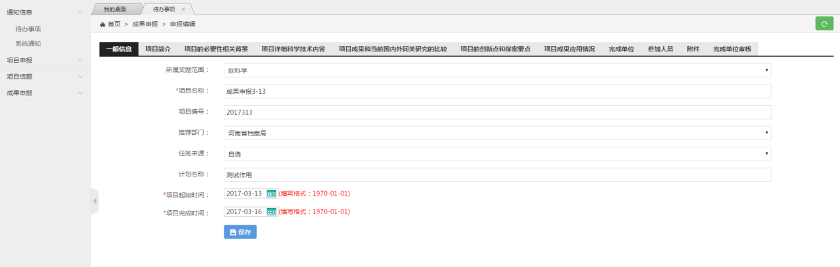
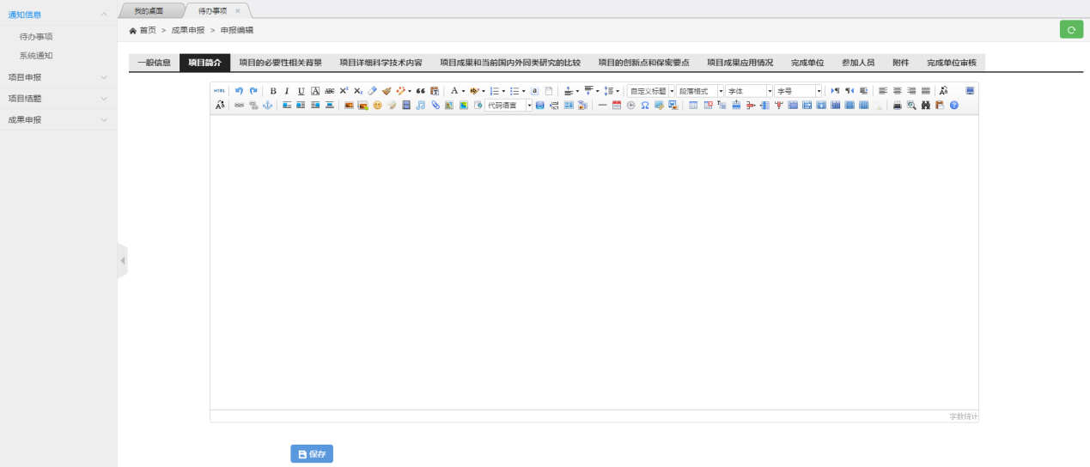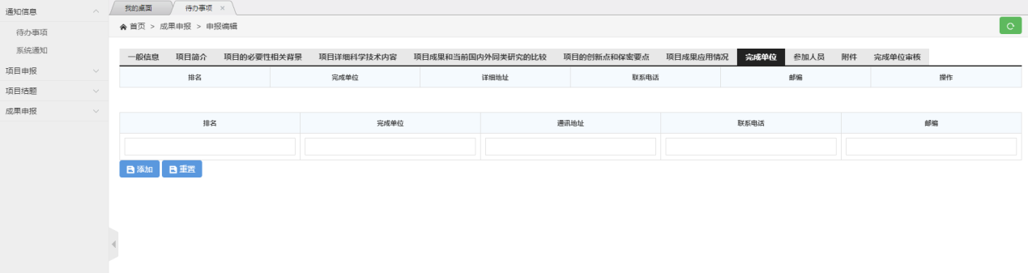
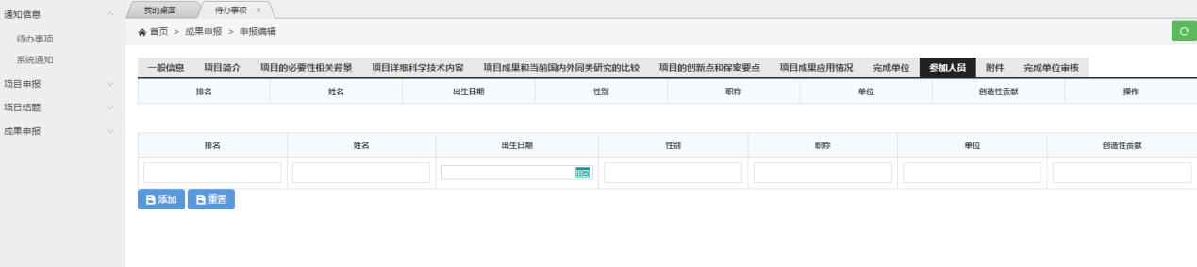
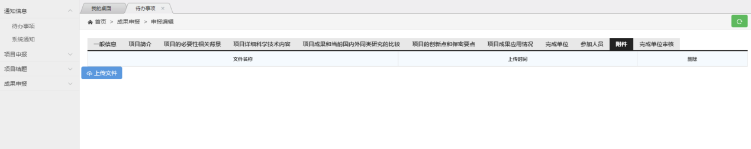
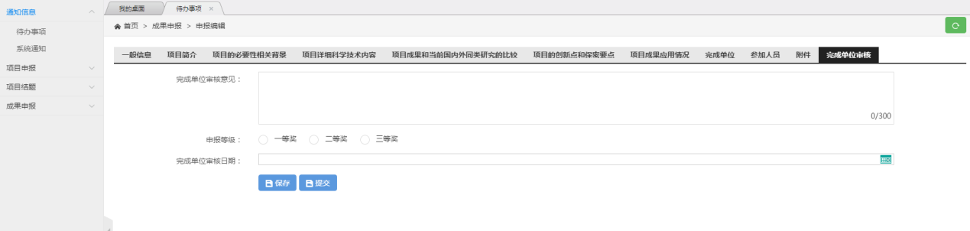
（2）如确定该成果申报信息无需再次修改，则可于《完成单位审核》选项页面中单击提交按钮，确认弹出信息后，即可完成该成果申报信息的提交。
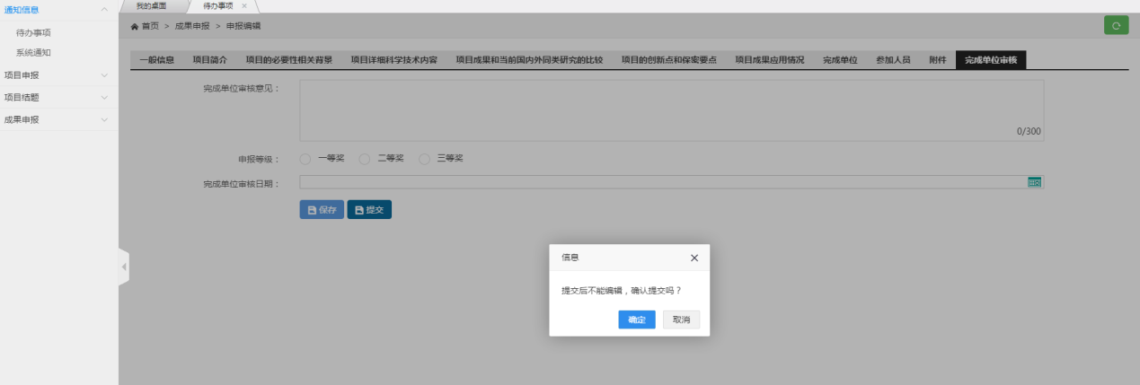

4.2 项目申报

4.2.1新增申报
功能简介：
申请用户通过选择指定的申报类别名称，于规定的时间段内新建指定的申报信息。
（1）申请用户单击项目申报》新增申报进入新增申报界面，于此界面中选择符合要求且尚未过期的申报类别新增申报信息。如果该申报类型的结束日期小于当前日期，则该项目申报类别无法新增申报。
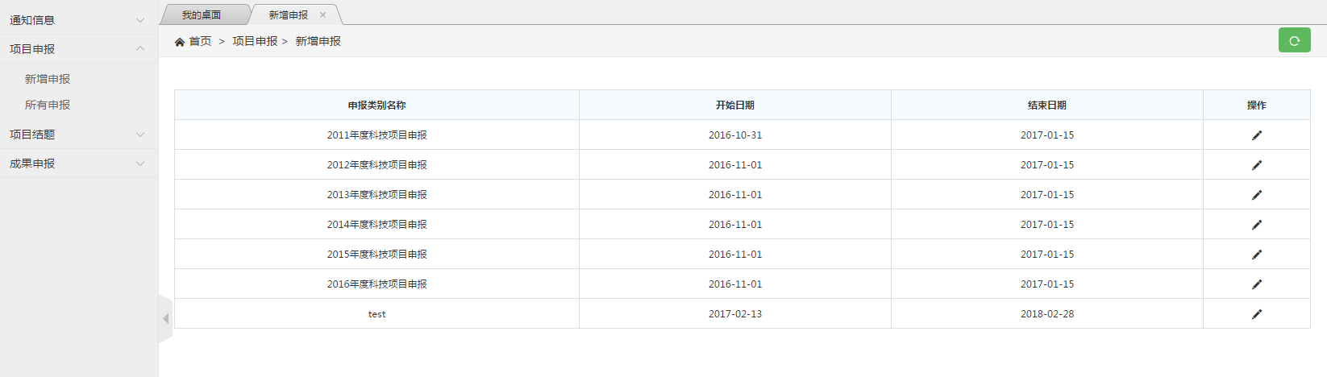
（2）申报信息的添加与编辑较为类似，于表单填报的过程中如有疑问请参考 2.3.1.1 项目申报待办进行填报，需要注意的是，除基本信息外，其他信息的添加必须以已保存了基本信息的前提下才可进行添加。

4.2.2 所有申报
功能简介：
当前登录用户对自己所添加过的所有的申报信息的管理。
（1）申请用户单击项目申报》所有申报进入用户的申报信息的管理界面，在此页面中用户可以查看自身所添加过的所有的申报信息的历史记录（如果你没有删除的话）。
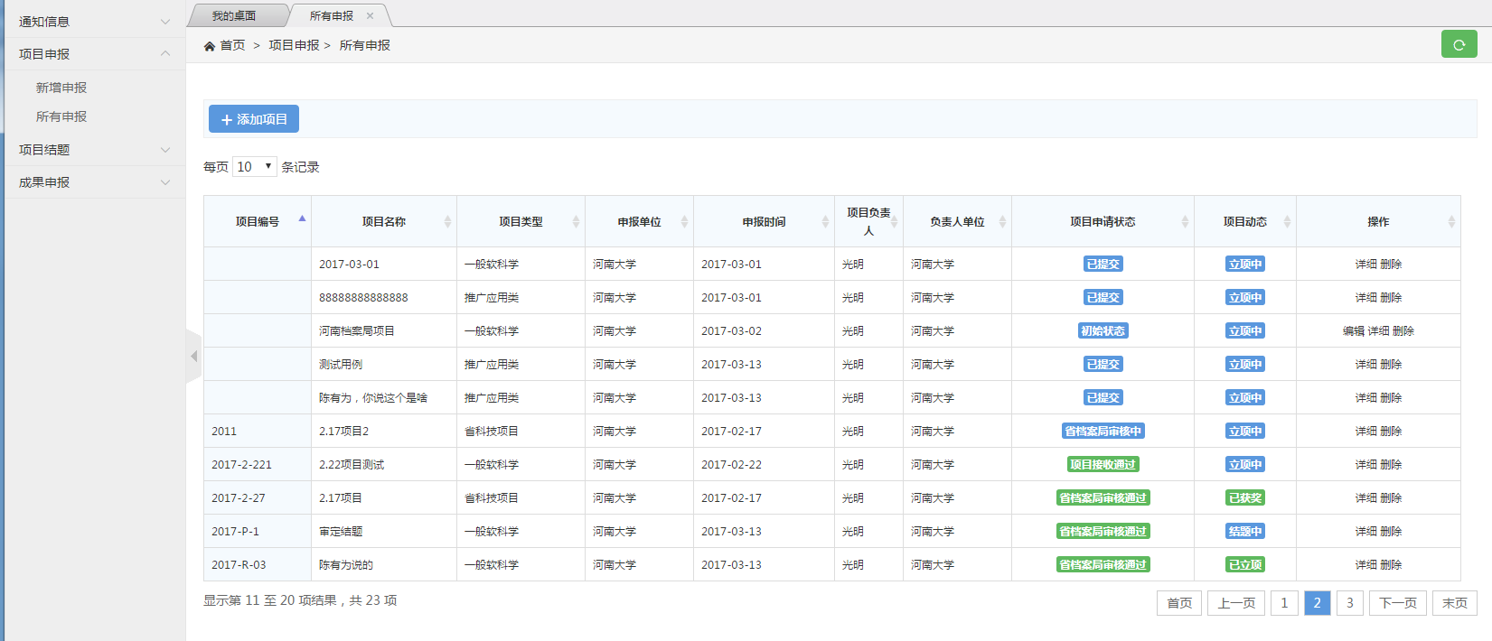
（2）单击添加条目按钮，则可跳转至新增申报的界面，此处不表；
（3）单击一条信息后的编辑功能按钮，即可进入此申报信息的编辑页面，详情操作请参见 2.3.1.1 项目申报待办。
（4）单击一条信息后的详细功能按钮，即可进入此申报信息的详情页面，详情页面仅提供此申报信息的选项浏览功能，不提供编辑功能。单击页面下方的导出按钮，将此申报信息导出为Word文档格式后，单击下载按钮即可完成此申报信息的导出下载功能。
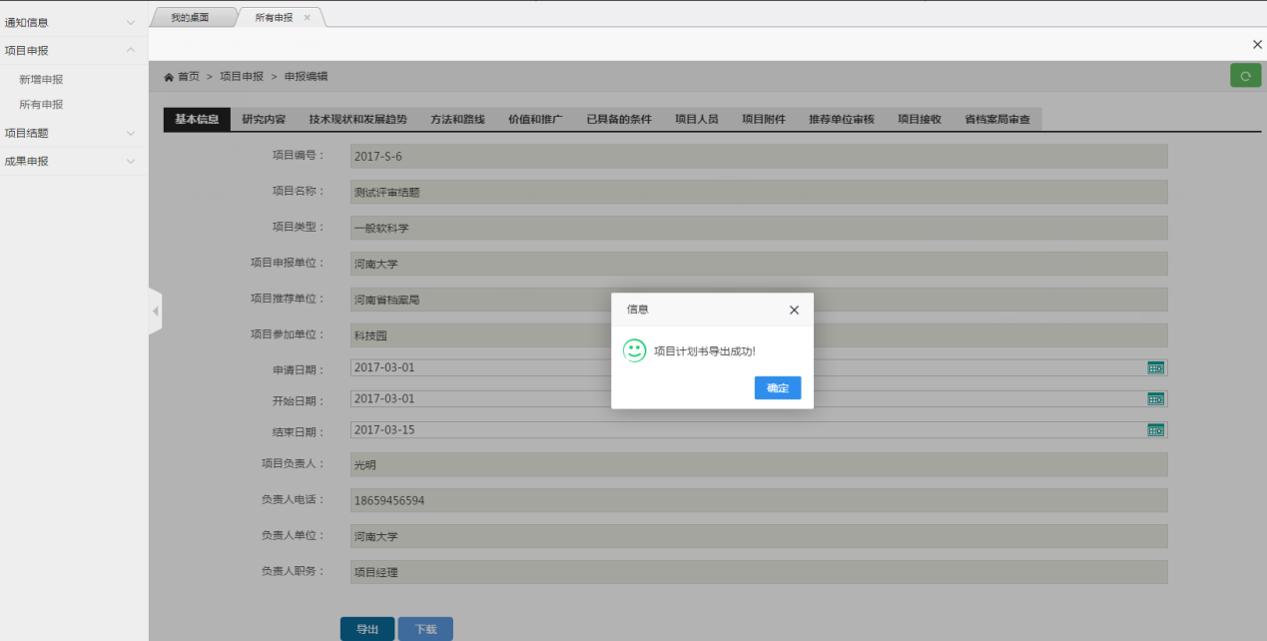

4.3 项目结题

4.3.1申请结题
功能简介：
当前登录用户对自己所添加过的所有的项目结题信息的管理，提供用户对已申报成功的申报信息的结题添加功能。
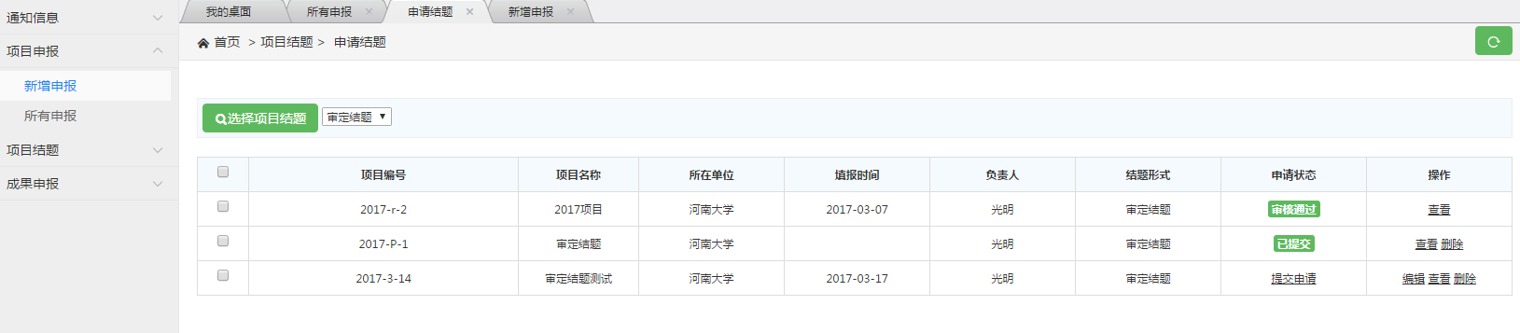
（1）单击选择项目结题按钮，进入申请结题页面，选择列表中单条记录后，单击上方三个按钮中的其中一个，将该项目申报信息选择一种结题方式进行结题申请。
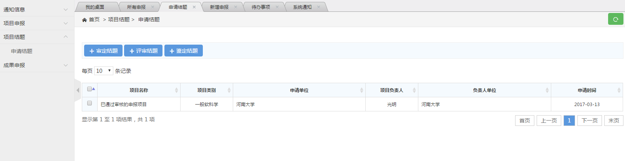
（2）三种项目结题的填报方式可参考2.3.1.2 项目结题待办进行填报，此处不再进行描述。
（3）当选项为审定结题时，可查看该用户所填报过的所有的审定结题列表，结果如下图。
当选项为鉴定结题时，可查看该用户所填报过的所有的鉴定结题列表，结果如下图：
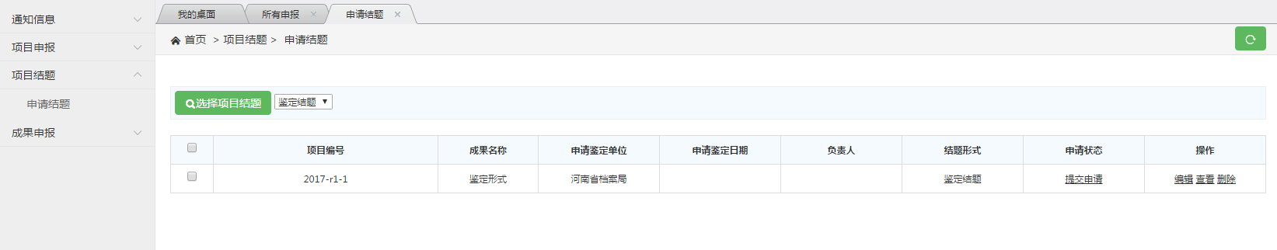
当选项为评审结题时，可查看该用户所填报过的所有的评审结题列表，结果如下图：
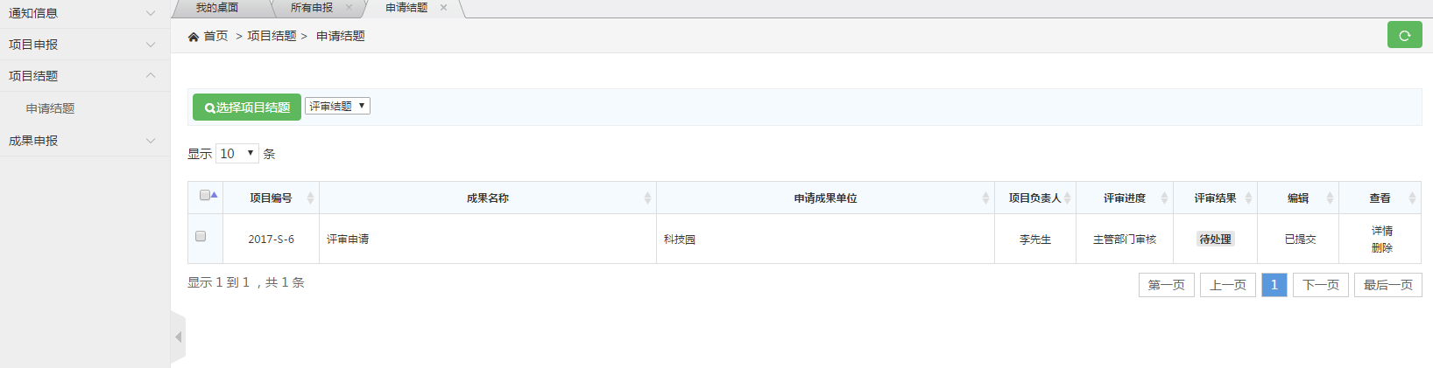
（4）结题列表中每条信息后都有类似查看详情的操作功能按键，单击此类按键即可查看该结题信息的详细内容。如要导出该结题信息的内容文档，则需先导出文档然后单击下载按钮即可，此处不再进行描述。

4.4成果申报

4.4.1 成果申报
功能简介：
当前登录用户对自己所申报过的所有的成果信息的管理，提供用户对已结题的项目成果申报的功能。
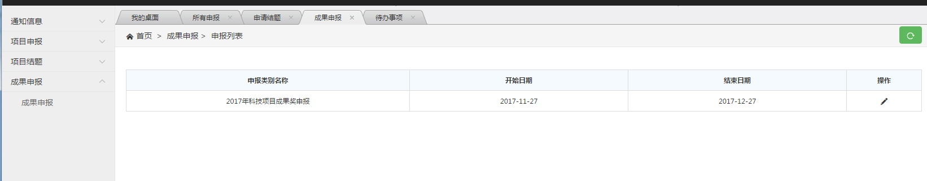
（1）单击操作列的操作选项，即可选择已发布的申请类别名称进行成果申报；
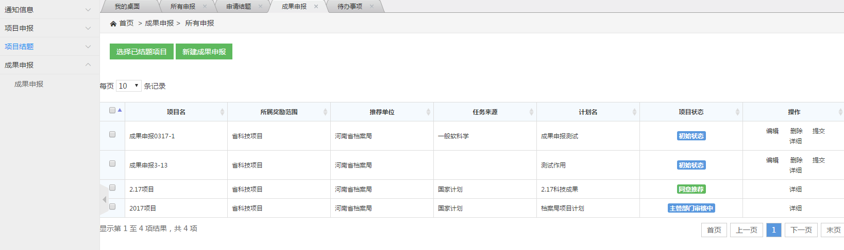
（2）当点击选择已结题项目按钮时，将进入如下界面：
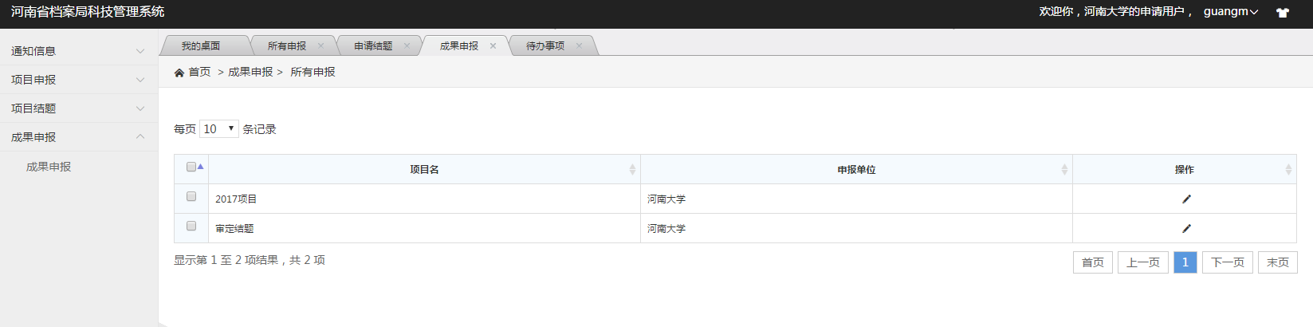
此界面中所有的项目均为在指定时间范围内结题的项目，如该项目需要进行成果申报，则单击该项目条目后的操作功能按钮，即可进入该项目的成果申报流程，见下图：
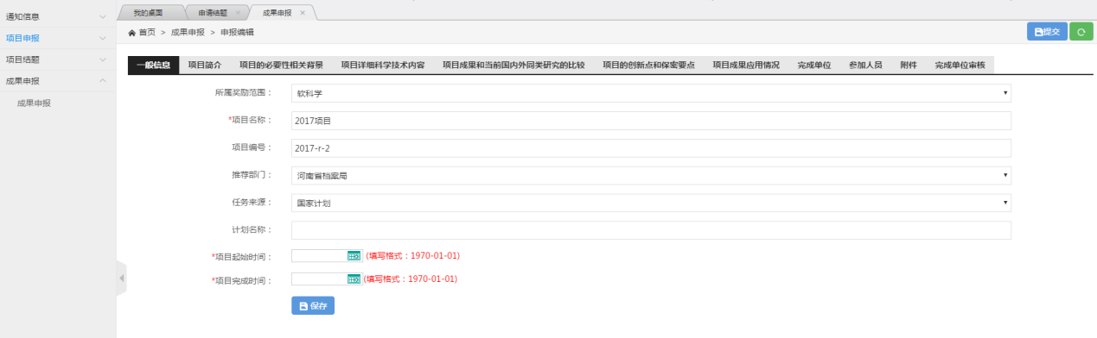
如页面中内容已填报完毕且确定无需修改，单击右上角的提交按钮，确认弹出框后即可完成该项目的成果申报。
（3）当点击新建成果申报按钮时，将进入如下界面。
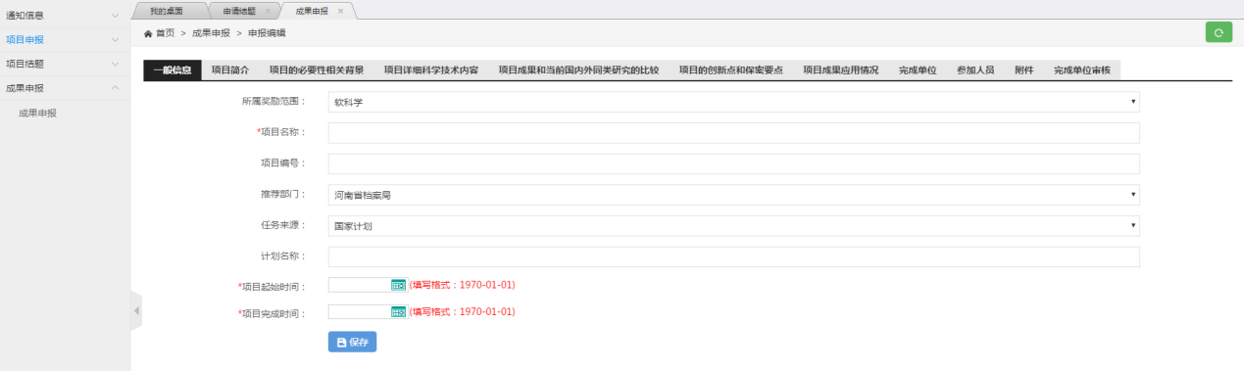
如页面中内容已填报完毕且确定无需修改，单击右上角的提交按钮，确认弹出框后即可完成此新建的项目成果申报。
（4）已处于编辑状态且未提交的成果申报信息，单击该成果申报信息后的编辑功能按钮即可对其进行编辑，具体操作流程请参照2.3.1.3 成果申报待办。
（5）单击该成果申报信息后的详细功能按钮即可查看此成果申报信息的详细情况，如需导出此成果申报的详细信息，则可于单击页面下方的导出按钮后，单击下载按钮即可将此成果申报的详细信息文档导出为Word文档。
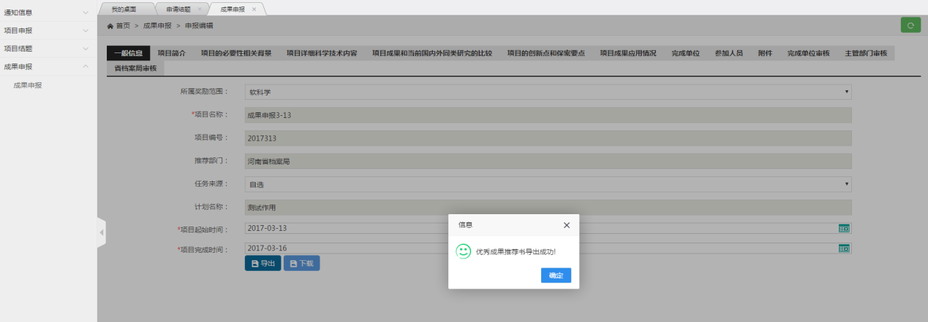

五 主管部门用户功能

5.1 待办事项
主管部门用户登录后，单击通知信息下的待办事项即可进入本功能页面。
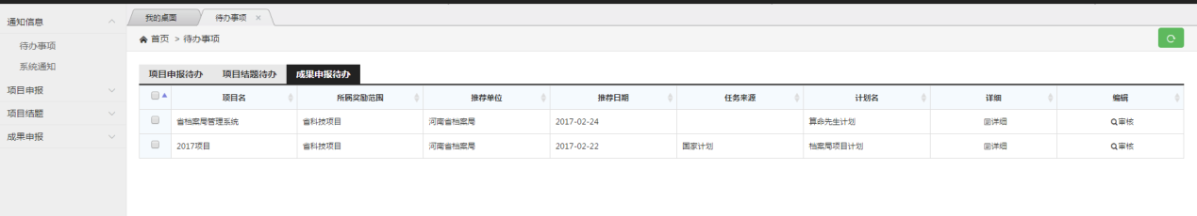
主管部门用户通过选择页面上方的不同的选项以进入不同的待办事项页面。

5.1.1 项目申报待办
功能简介：
主管部门用户对推荐单位为本部门的项目申报信息进行审核的便捷入口。
（1）当选项是项目申报待办时，此时列表中内容为申请用户所提交的且尚未通过审核的项目申报信息，主管部门用户可通过单击审核功能按钮对此项目申报信息进行审核。
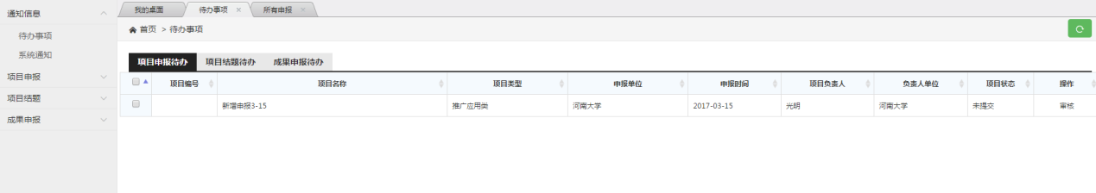
（2）主管部门用户通过之前的选项页查看该项目申报信息的内容后，于最后的推荐单位审核选项页中填报如下内容。
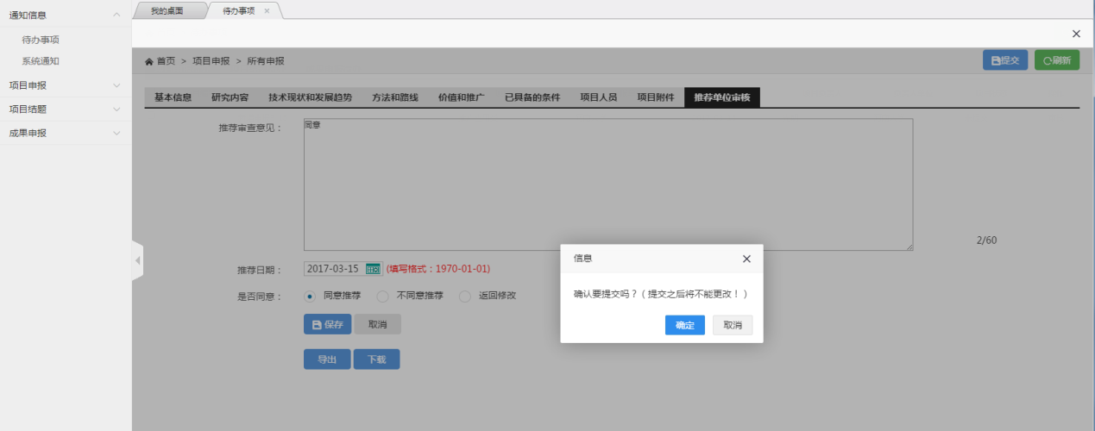
如用户确认填报完成后，保存信息且单击提交按钮，即可完成该项目申报信息的审核。
（3）如用户需导出此申报信息，单击导出按钮后点击下载按钮即可。
（4）如用户选择同意推荐的选项，则此申报信息将送达省档案局进行审核；
如用户选择不同意推荐的选项，则此申报信息将退回至申请用户处且无法再次编辑提交；
如用户选择返回修改的选项，则此申报信息将退回至申请用户处，申请用户可对其进行编辑后再次提交审核。为免赘述，以后的篇幅将只会对同意推荐类型的选项进行介绍，不会对此类型选项进行讲解。

5.1.2 项目结题待办
功能简介：
主管部门用户对已提交的结题申报信息进行审核的便捷入口。需要注意的是评审结题的申核人是发起人所在部门的主管部门用户，其他两种结题方案的审核人为发起人指定部门的主管部门用户。
（1）当选择项为评审结题时，结果如下图：
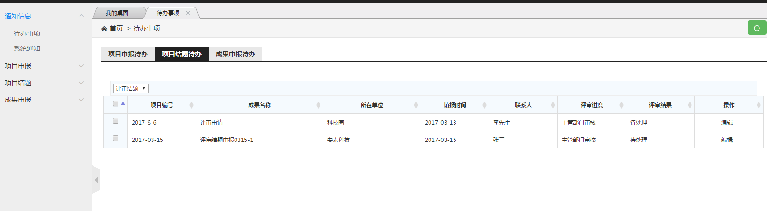
单击一条结题申报信息后的编辑按钮，即可进入此结题申报信息的审核流程页。
（2）主管部门用户通过之前选项查看了该结题申报信息的详细信息后，于《填写主管部门审查意见》页填写意见并保存。确定无需改动后单击提交按钮即可将此结题信息上报至省档案局进行审核。
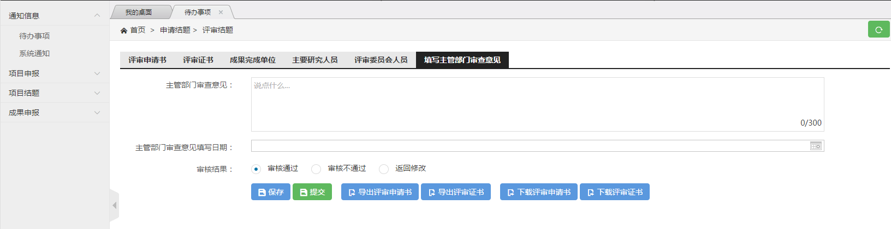
（3）主管部门用户如需下载评审申请书或评审证书，需先单击对应的导出按键，以防止审查意见没有录入相应的文件上。
（4）当选择项为鉴定结题时，结果如下图：
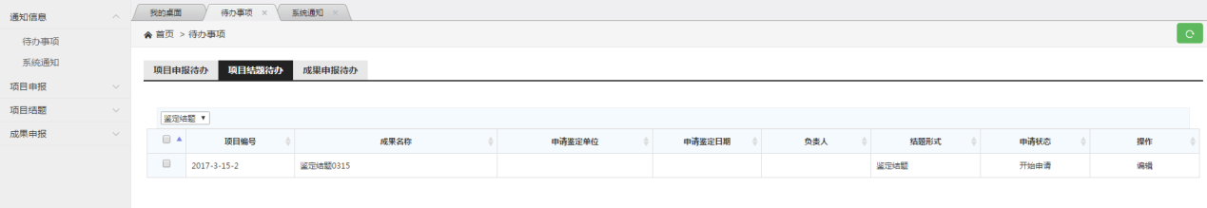
单击一条结题申报信息后的编辑按钮，即可进入此结题申报信息的审核流程页。
（5）主管部门用户通过之前选项查看了该结题申报信息的详细信息后，于《主管部门意见》页填写意见并保存。
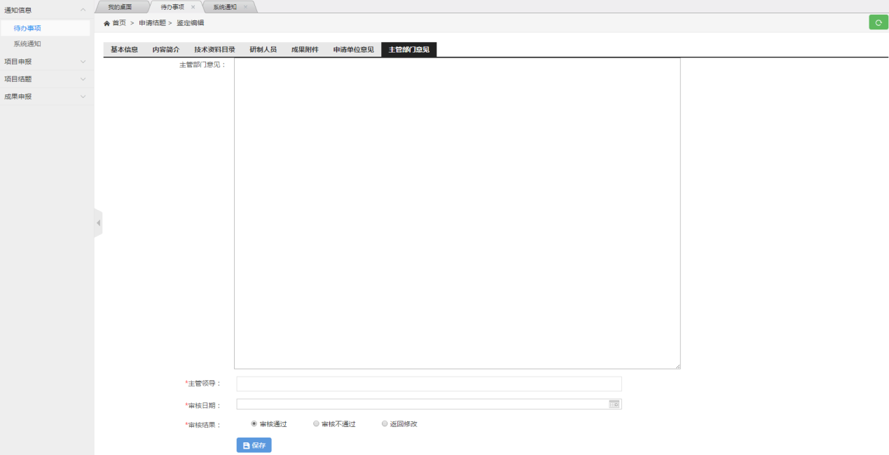
确定无需改动后单击图中开始申请按钮，确认弹出信息后，即可将此结题信息上报至省档案局进行审核。
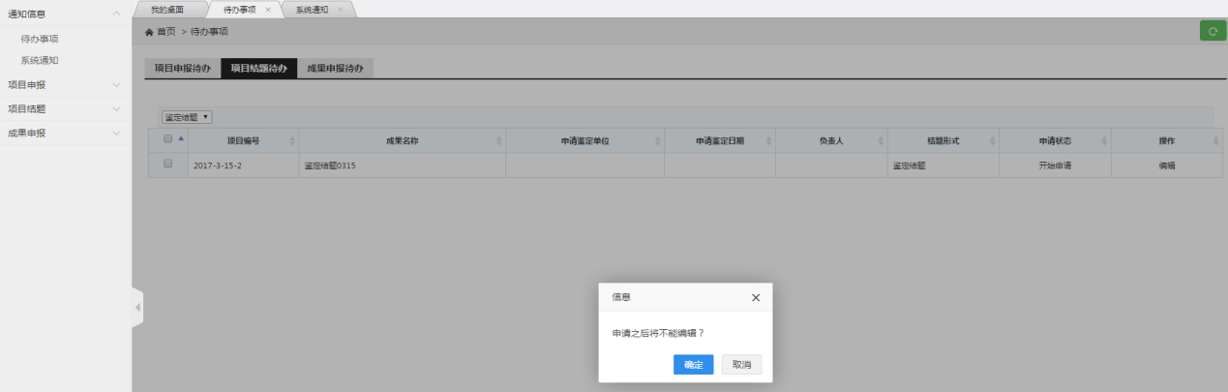
（6）当选择项为审定结题时，结果如下图：
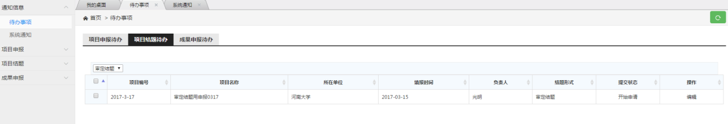
单击一条结题申报信息后的编辑按钮，即可进入此结题申报信息的审核流程页。
（7）主管部门用户确定该结题申报信息填报完成且通过审核后，于弹出层填写审核意见等相关内容，单击保存按钮即可。
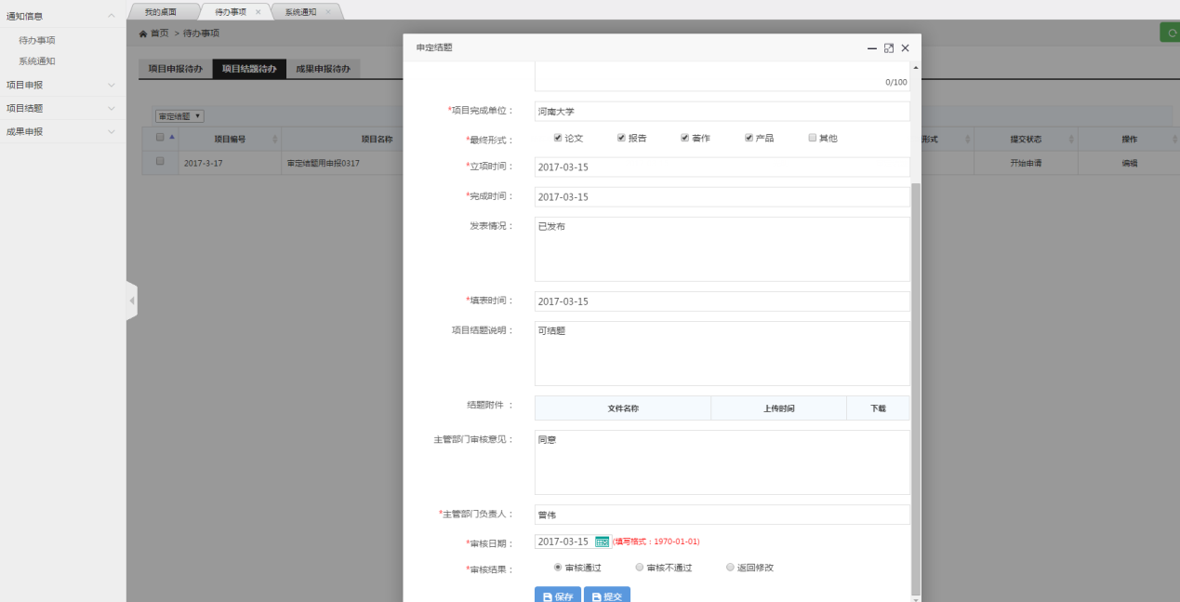
（8）如无需进行内容修改，单击此处的开始申请按钮，确定弹出信息后即可将此结题申报信息上报至省档案局进行审核。
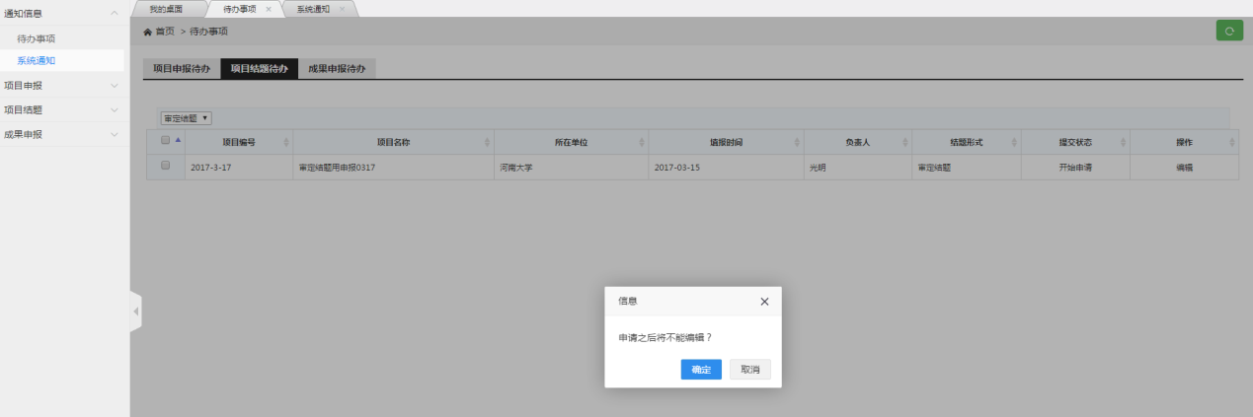

5.1.3 成果申报待办
功能简介：
主管部门用户对面向本部门的所有成果申报信息的审核便捷入口。
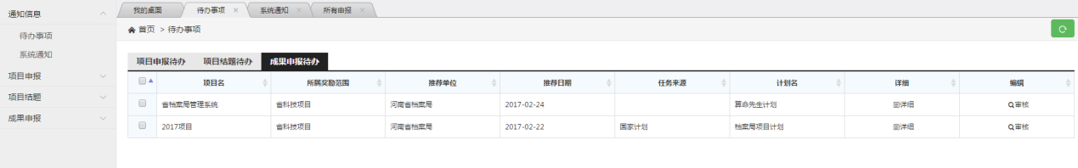
（1）单击详细功能选项，可查看此成果申报信息的详细内容信息。
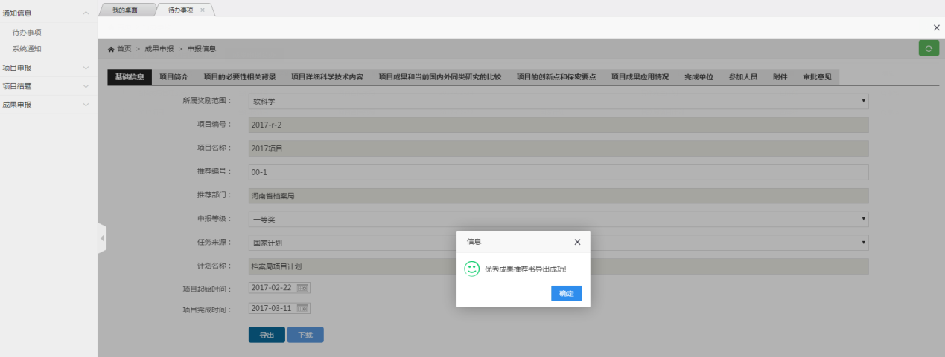
单击导出按钮后单击下载按钮，即可将此成果申报信息下载至本地。
（2）单击审核功能按键，可对该成果申报信息进行审核。
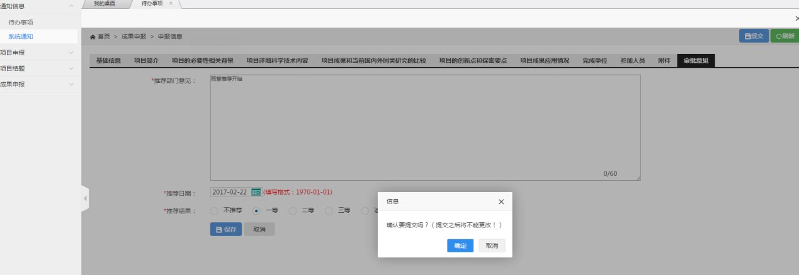
填报完以上内容后，单击保存按钮即可完成该成果申报信息的审核。如确定无需修改后，单击提交按钮即可完成将此申报信息提交至省档案局进行审核。

5.2 项目申报

5.2.1 所有申报
功能简介：
查看本部门所审核过的所有类别的项目申报信息，包括已通过审核的或者未通过审核的申报信息。并可将所有类型的项目申报信息导出为EXCEL表格。
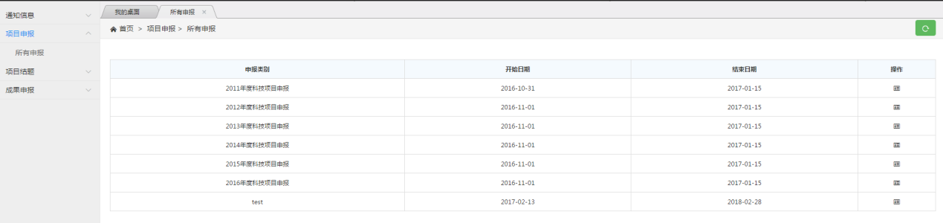
上图是全体项目申报类别。
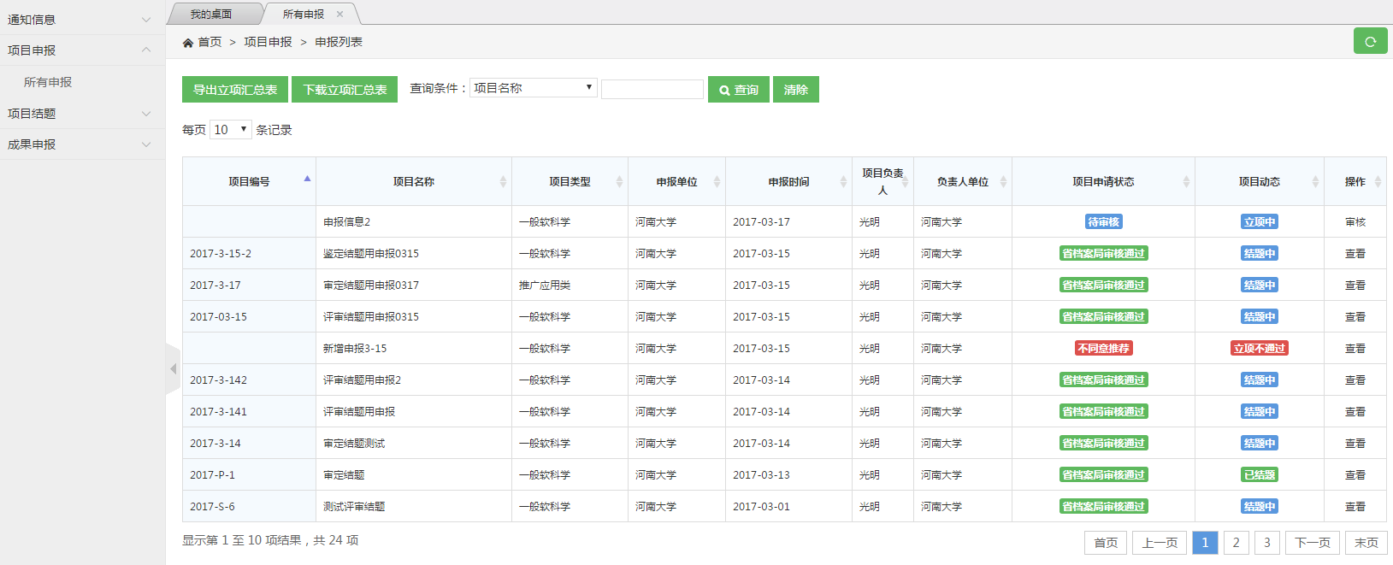
上图为单项类别中的项目申报列表信息。
（1）单击导出立项汇总表后单击下载立项汇总表即可将所有的申报信息导出为EXCEL文件。
（2）申报信息支持按以下查询条件进行查询：项目名称，申报单位，申报时间，项目负责人，输入相应的内容后单击查询即可完成查询。
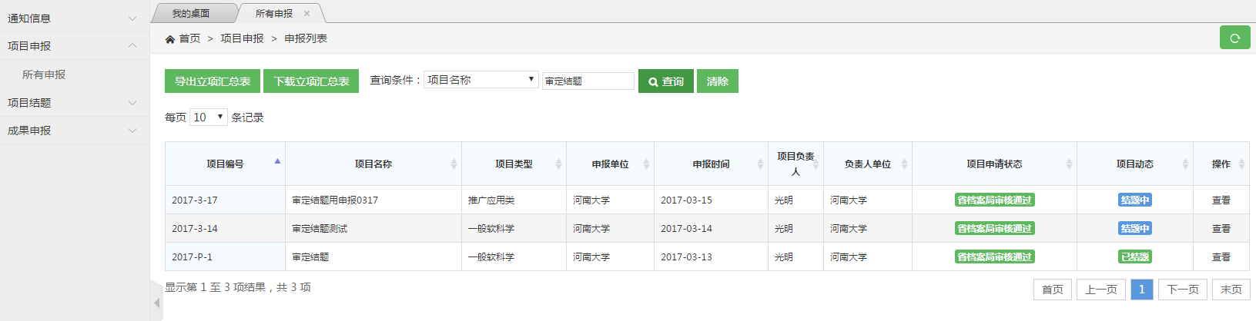
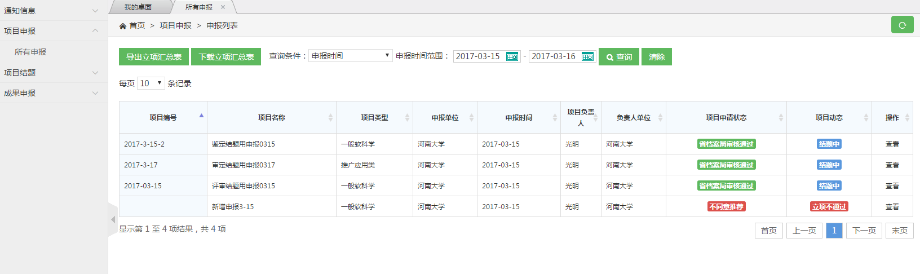
单击清除按钮可将查询条件清理。
（3）单击项目申报信息的查看按钮，即可完成该项目申报信息的内容查看。
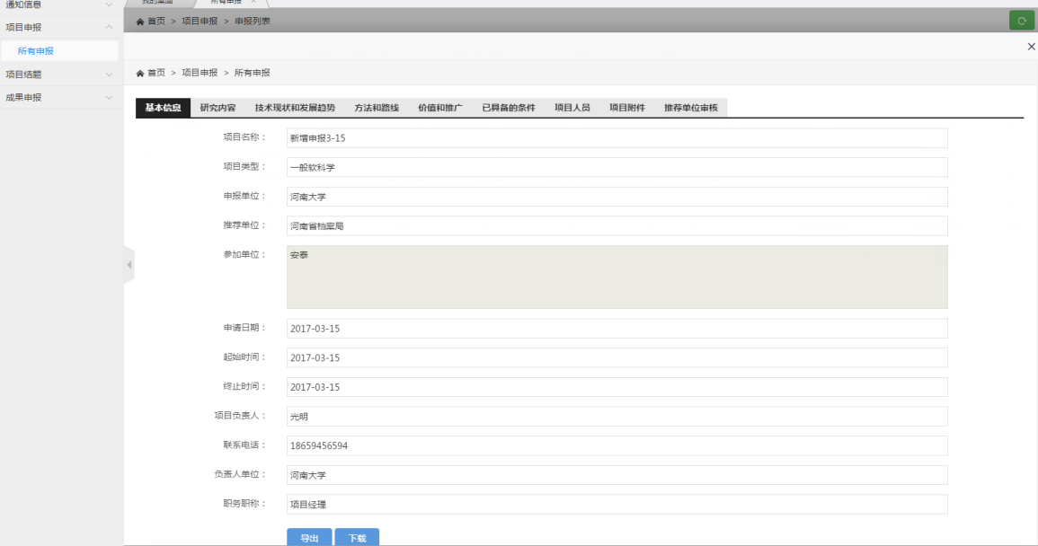
同时支持将此项目申报信息导出的功能。
（4）如有项目申报信息需要审核，单击审核按钮即可进行审核操作，具体操作流程请参照5.1.1 项目申报待办

5.3 项目结题

5.3.1 申请结题
功能简介：
查看并导出所有的结题信息，并可审核提交未审核的结题申报信息。导出下载申报向本部门主管的所有的结题信息。
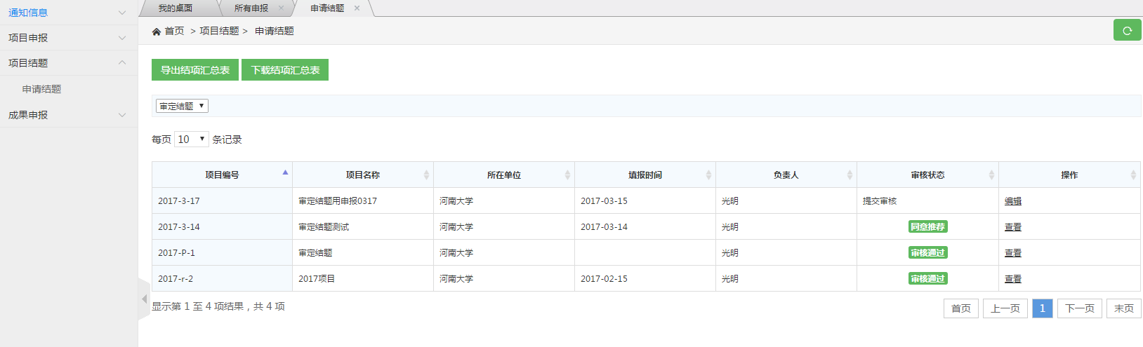（1）单击导出结项汇总表后单击下载结项汇总表，即可将申报至本部门主管的所有结题信息下载至浏览器指定位置。
（2）当选项为审定结题时，可点击编辑按钮对审核状态为非审核通过的结题申请信息进行审核操作，类似的审核操作流程见4.3.1 申请结题。
如确定该结题申请审核无需修改，单击提交审核按钮即可将该结题申报信息上报至省档案局进行审核。
亦可对审核通过的结题信息进行查看，单击查看功能按键即可进入该结题信息的详细内容界面。
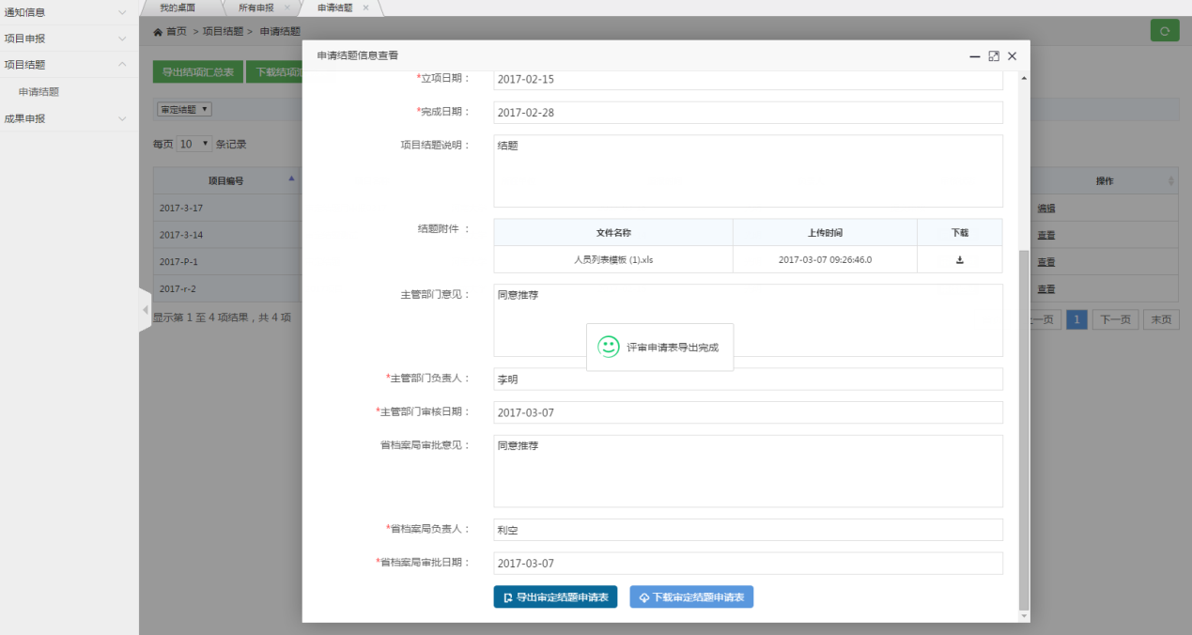
单击导出审定结题申请表后单击下载审定结题申请表，即可将此结题申请信息下载至浏览器指定位置。
（3）当选项为鉴定结题时，可点击编辑按钮对审核状态为非审核通过的结题申请信息进行审核操作，类似的审核操作流程见4.3.1 申请结题。
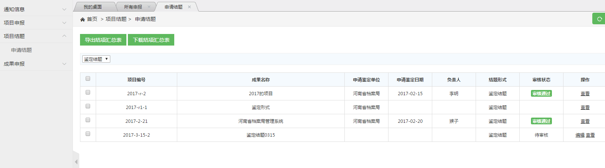
亦可对审核通过的结题信息进行查看，单击查看功能按键即可进入该结题信息的详细内容界面。
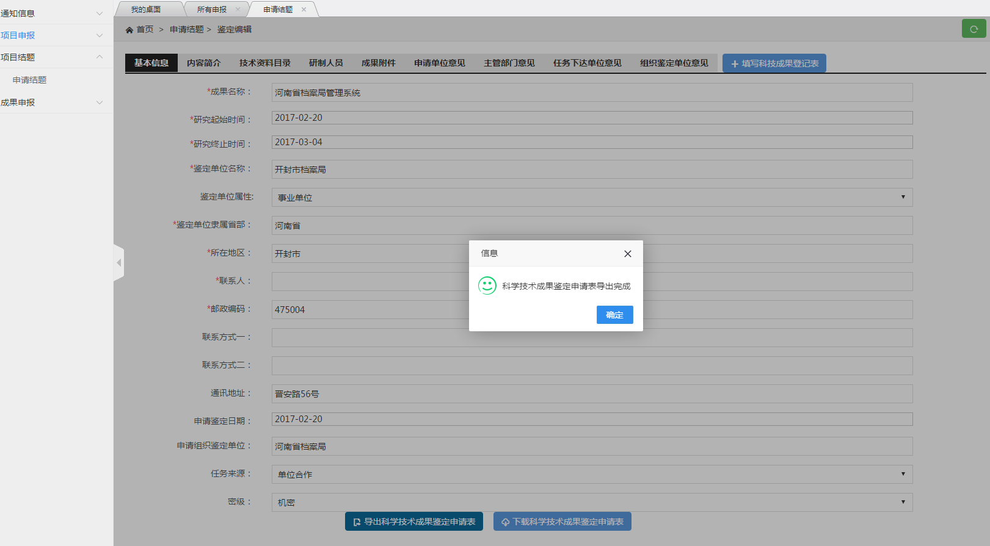
单击导出科学技术成果鉴定申请表后单击下载科学技术成果鉴定申请表，即可将此结题申请信息下载至浏览器指定位置。
（4）当选项为评审结题时，可点击编辑按钮对编辑状态为编辑的结题申请信息进行审核操作，类似的审核操作流程见4.3.1 申请结题。
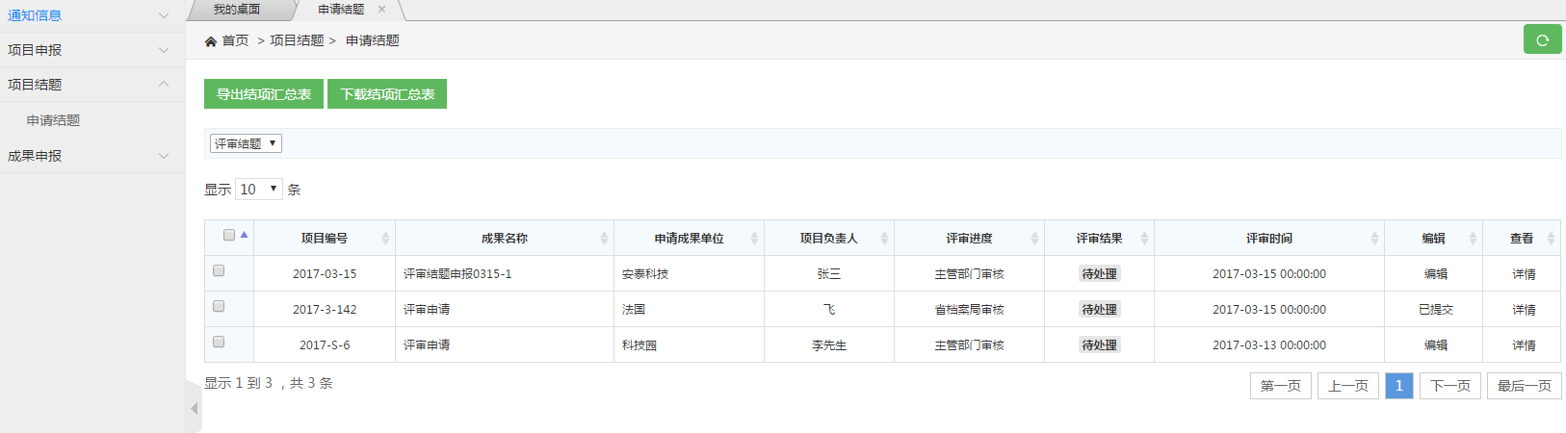
亦可对审核通过的结题信息进行查看，单击查看功能按键即可进入该结题信息的详细内容界面。
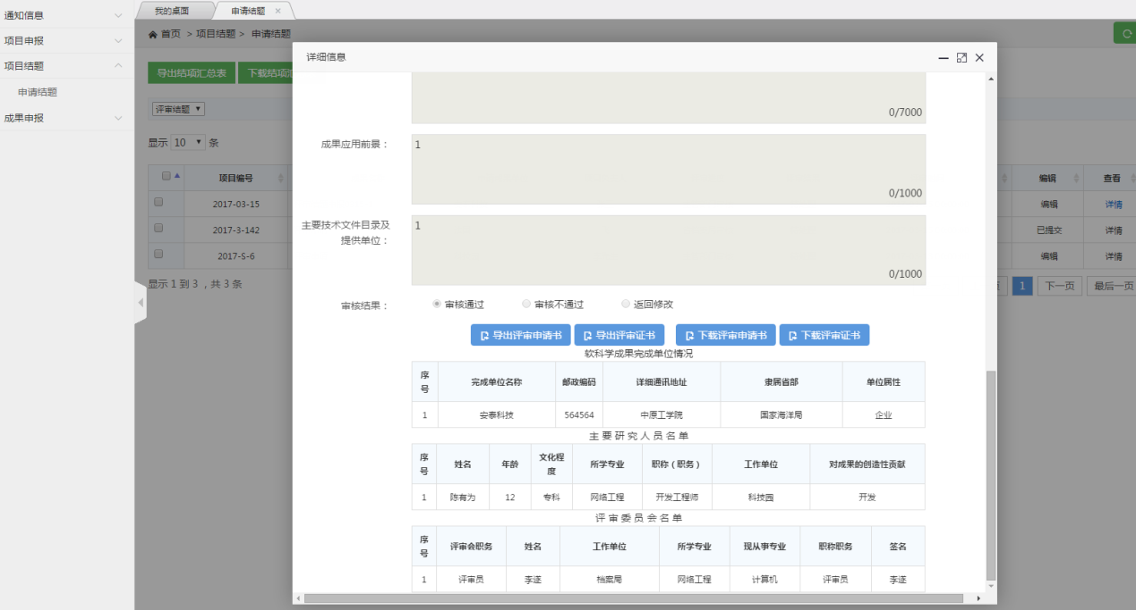
单击导出评审申请书或导出评审证书后单击相应的下载按钮，即可将此结题申请信息下载至浏览器指定位置。

5.4 成果申报

5.4.1 成果申报
功能简介：
查看所有向本部门申报的成果申报信息，支持审核尚未进行审核的成果申报信息。支持导出所有向本部门申报的成果申报信息。

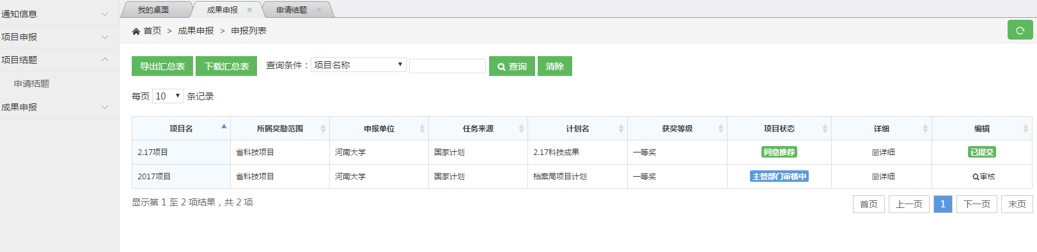
（1）单击导出汇总表后单击下载汇总表，即可将所有向本部门申报的成果申报信息导出。
（2）成果申报列表支持按以下关键字进行检索：项目名称，申报单位，获奖等级。选择相应的关键字并输入相应的内容，即可进行检索。
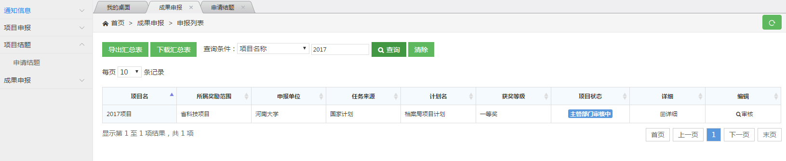
（3）单击条目信息后的详细功能键，可查看此成果申报信息的详细信息。
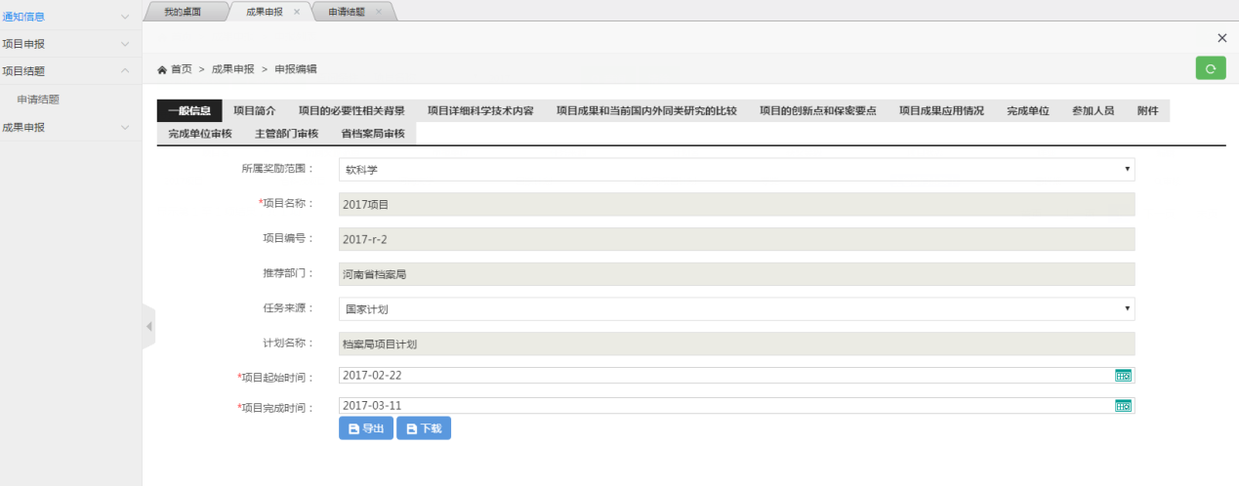
单击导出按钮后单击下载按钮，即可将本成果申报信息下载至浏览器指定位置。
（4）项目状态为主管部门审核中的成果申报信息，可以进行审核，操作请参见5.1.3 成果申报待办

六 省档案局管理员

6.1待办事项

6.1.1 项目申报待办
功能简介：
当选项为项目申报待办时，此时列表内容为所有尚未审核的项目申报信息。
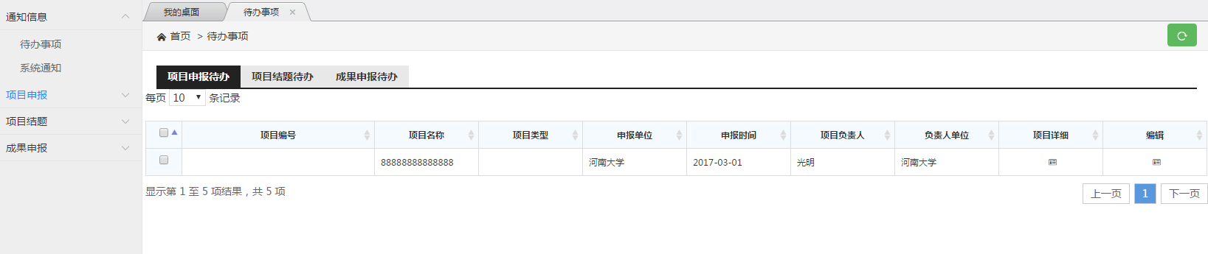
（1）单击项目详细列的详细功能按键，即可查看该项目申报信息的详细信息。
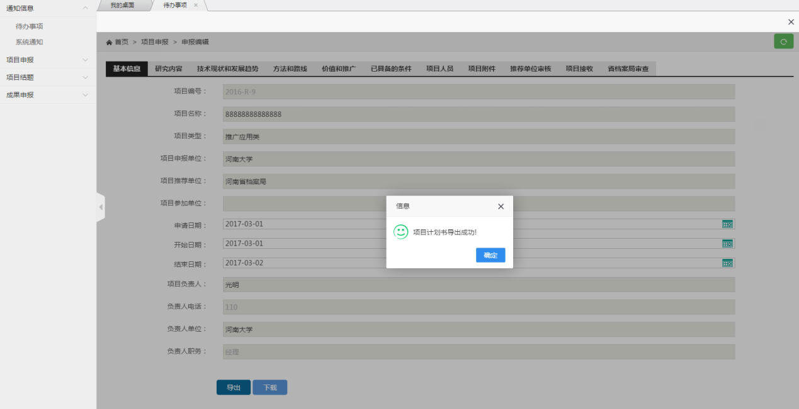
单击导出按键后单击下载按钮即可将该项目申报信息的内容——项目计划书导出为Word文档并下载至浏览器指定位置。
（2）单击编辑列的编辑功能按键，即可对项目申报信息进行审核；
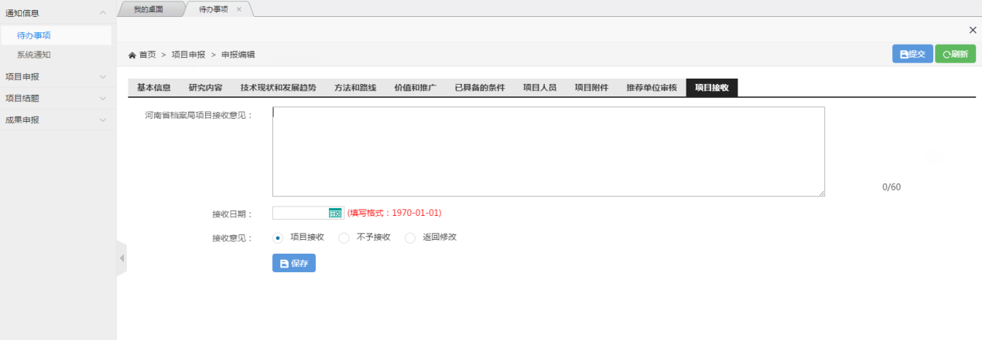
于项目接收选项处对此项目申报信息进行接收审核，确定填报列无需修改后，单击保存按钮进行保存，单击提交按钮后进行下一步审核操作；
（3）单击刷新按钮，继续对本项目申报信息进行审核；
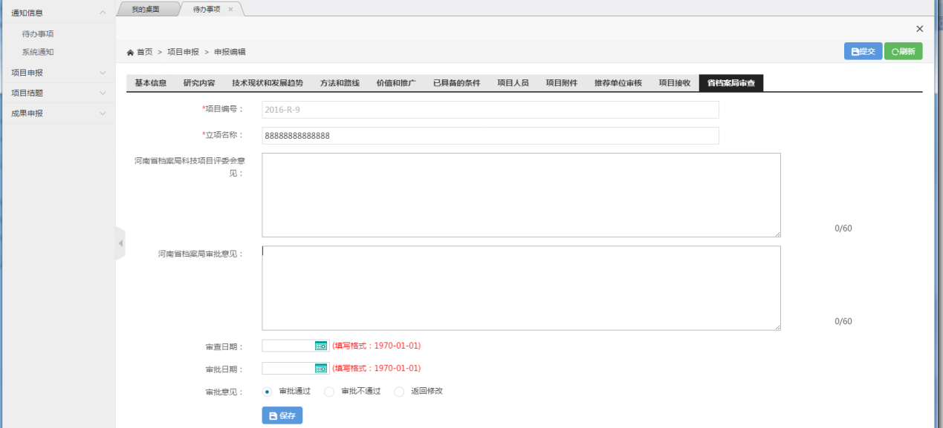
于省档案局审查选项处对此项目申报信息进行审查审核，确定填报列无需修改后，单击保存按钮进行保存，单击提交按钮后完成省档案局审核

6.1.2 项目结题待办
功能简介：
当选项为项目结题待办时，此时列表内容为所有尚未审核的结题申报信息。
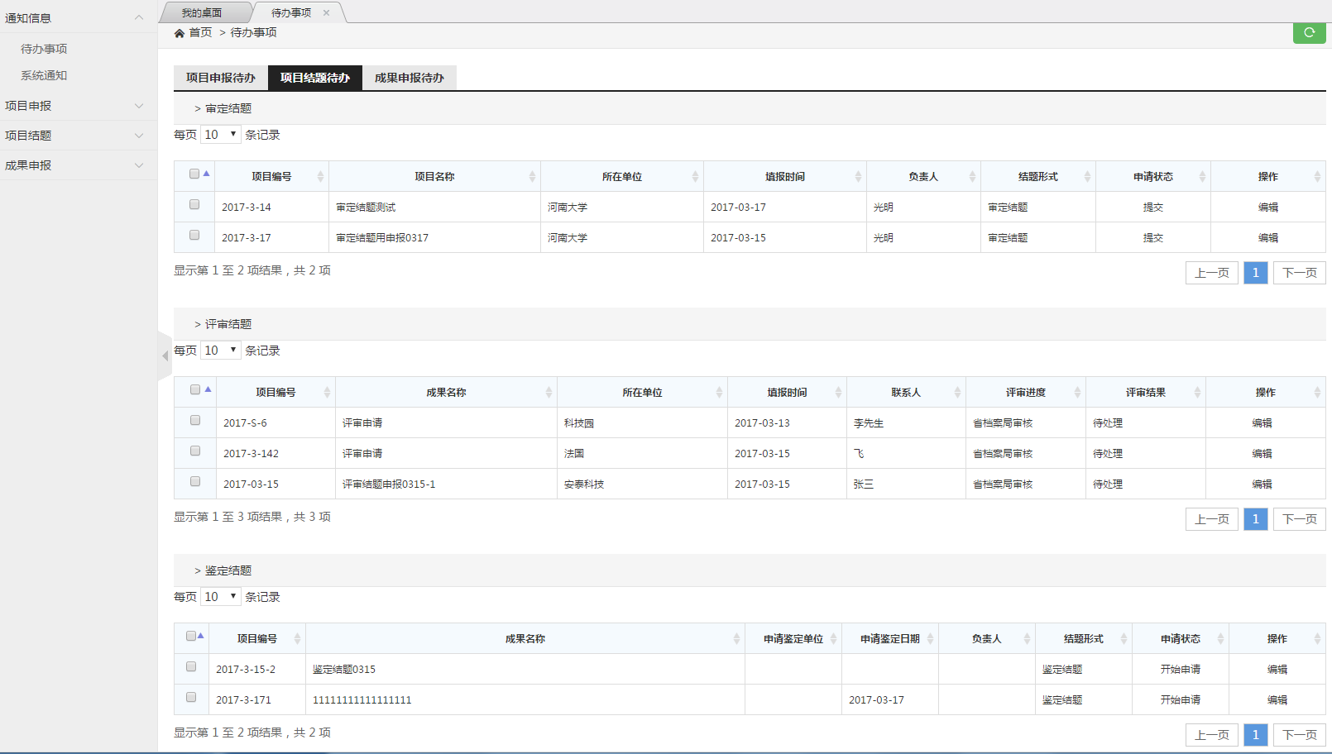
（1）审定结题列表展示的信息为所有尚未审核的审定结题申报信息，单击操作选项列的编辑按钮，即可对该审定结题申报信息进行审核。
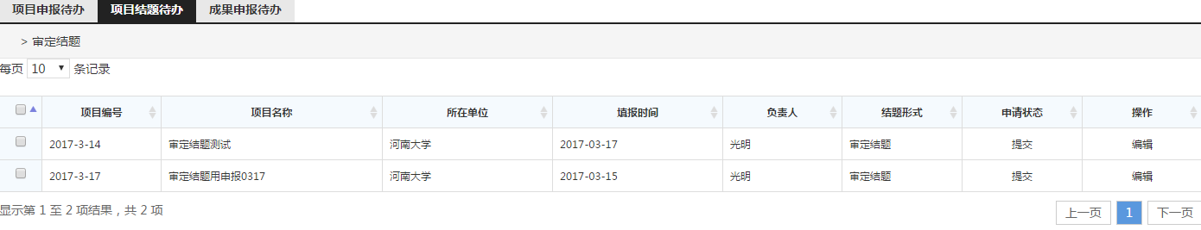
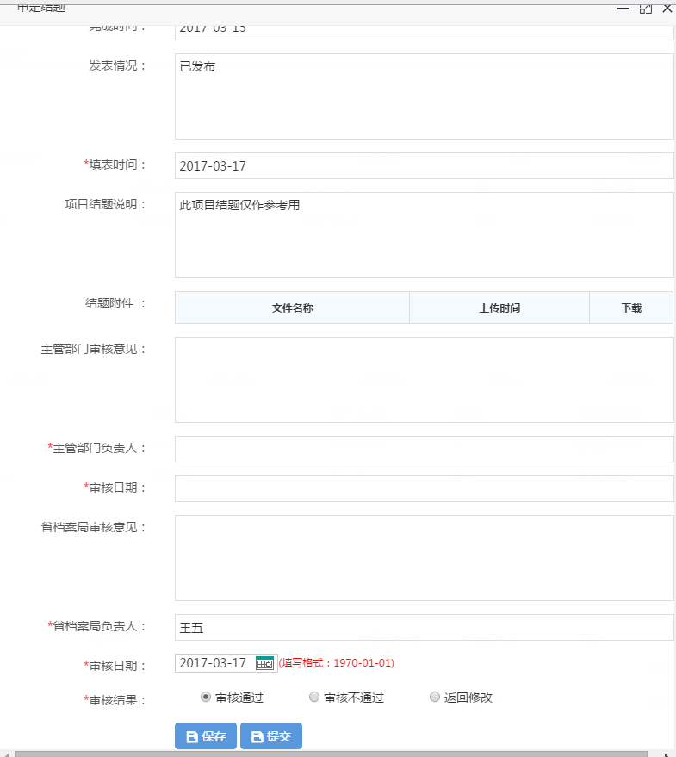
如确定审核信息填报完毕且无需修改，单击保存按钮后单击提交按键即可完成该结题申报信息的审核。（注：如无保存操作在先，提交会失败）
（2）评审结题列表展示的信息为所有尚未审核的评审结题申报信息，单击操作选项列的编辑按钮，即可对该评审结题申报信息进行审核。
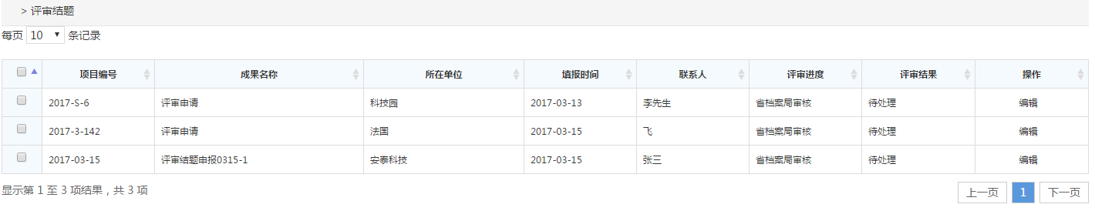
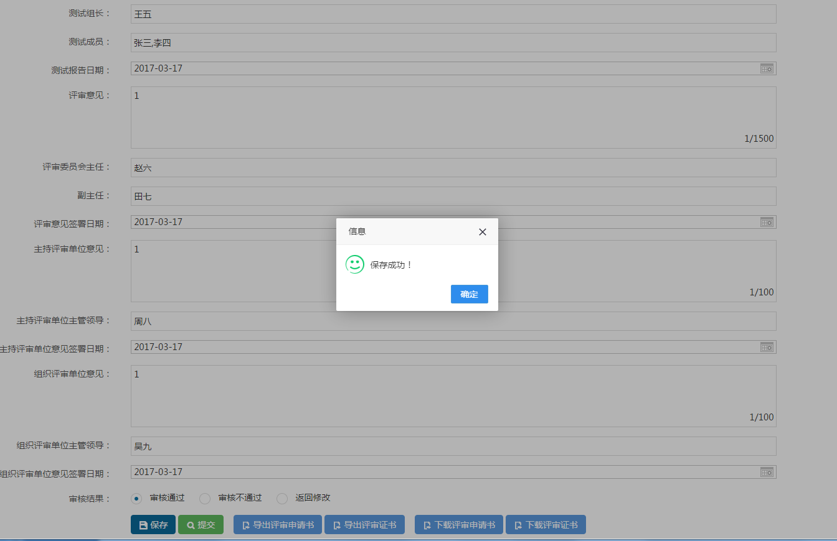
于审核页面中填报了所有的内容项，单击保存按钮后单击提交按钮，即可完成该评审结题信息的审核。
（3）评审结题审核页面支持将评审申请书、评审证书导出下载功能。
（4）鉴定结题列表展示的信息为所有尚未审核的鉴定结题申报信息，单击操作选项列的编辑按钮，即可对该鉴定结题申报信息进行审核。
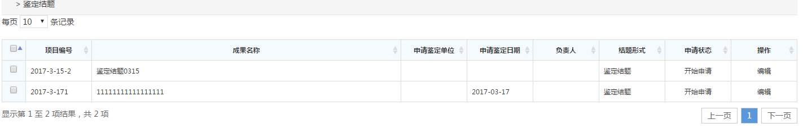
于任务下达单位意见选项处填写以下内容后单击保存按钮：
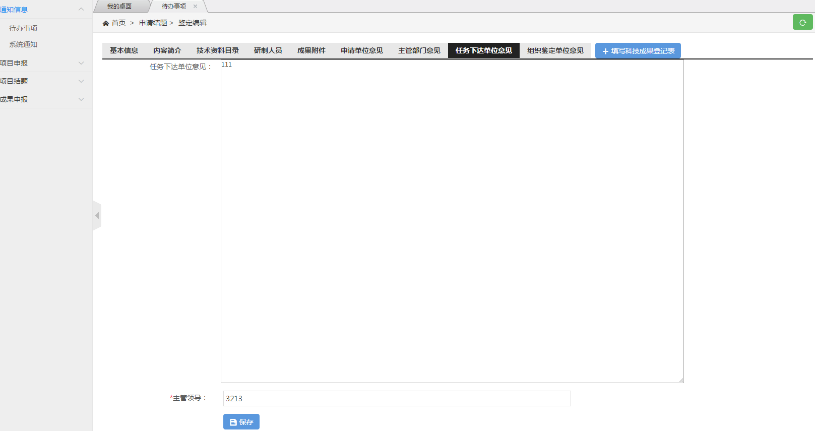
于组织鉴定单位意见处填写以下内容后单击保存按钮：
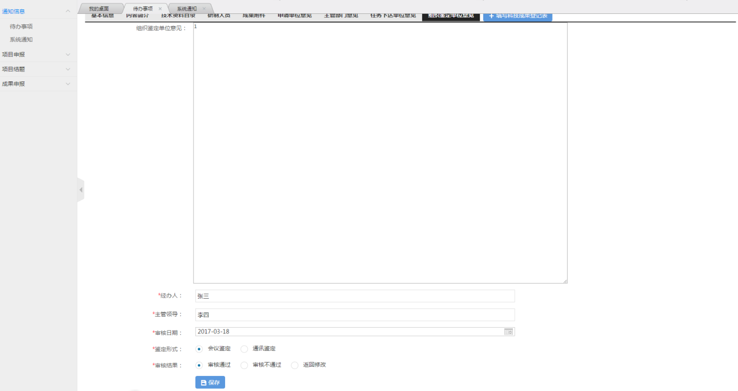
确定内容填报完成后，单击申请状态列的开始申请按钮，即可完成该结题申报信息的审核。

6.1.3 成果申报待办
功能简介：
当选项为成果申报待办时，此时列表内容为所有尚未审核的成果申报信息。
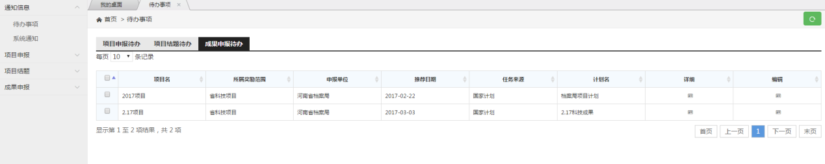
（1）单击详细列的详细功能按键，即可查看该成果申报信息的详细内容；
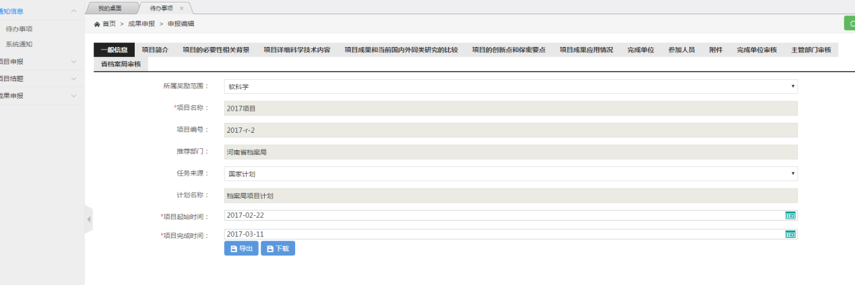
单击导出按钮后单击下载按钮，即可将此成果申报信息导出为Word文档并下载至浏览器指定位置。
（2）单击编辑列的编辑功能按键，即可进入该成果申报信息的审核流程：
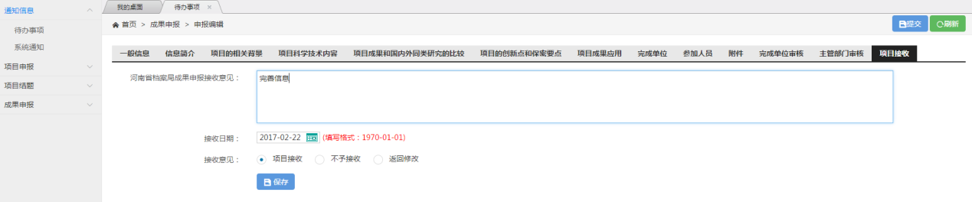
确定项目接收填报信息无需修改后，单击提交按钮即可完成该成果申报接收操作；
单击刷新按钮，于下图所示填报所需信息：
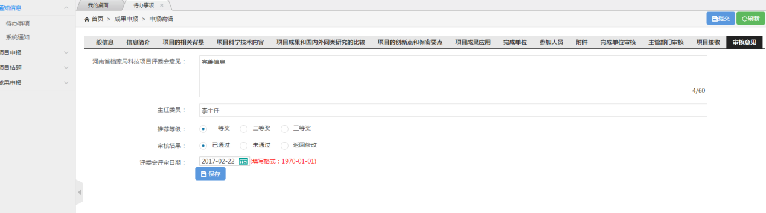
如确定审核意见无需修改后，单击提交按钮即可完成该成果申报审核。

6.2 项目申报

6.2.1 所有申报
功能简介：
查看所有类别的项目申报信息，包括已通过审核的或者未通过审核的申报信息。并可将所有类型的项目申报信息导出为EXCEL表格。
上图是全体项目申报类别。
上图为单项类别中的项目申报列表信息。
（1）单击导出立项汇总表后单击下载立项汇总表即可将所有的申报信息导出为EXCEL文件。
（2）申报信息支持按以下查询条件进行查询：项目名称，项目编号，申报单位，申报时间，项目负责人，项目类型，输入相应的内容后单击查询即可完成查询。
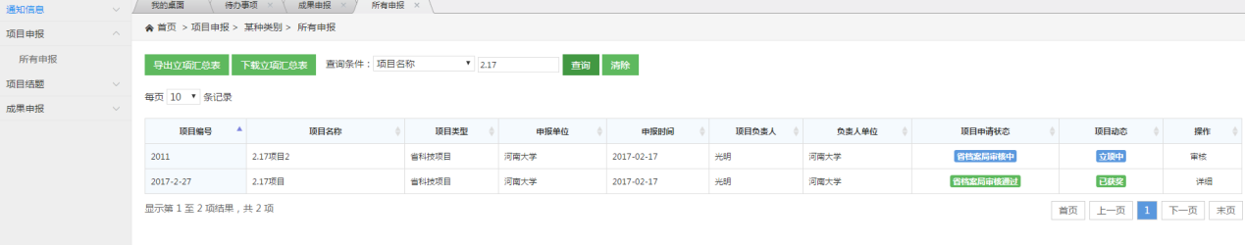
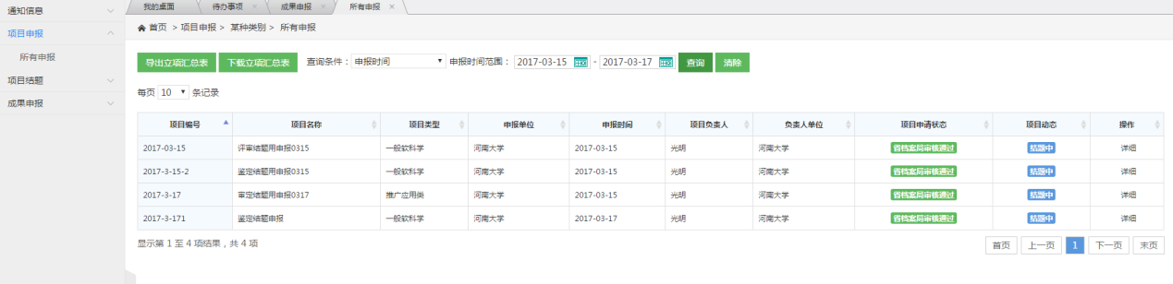
单击清除按钮可将查询条件清理。
（3）单击项目申报信息的查看按钮，即可完成该项目申报信息的内容查看。
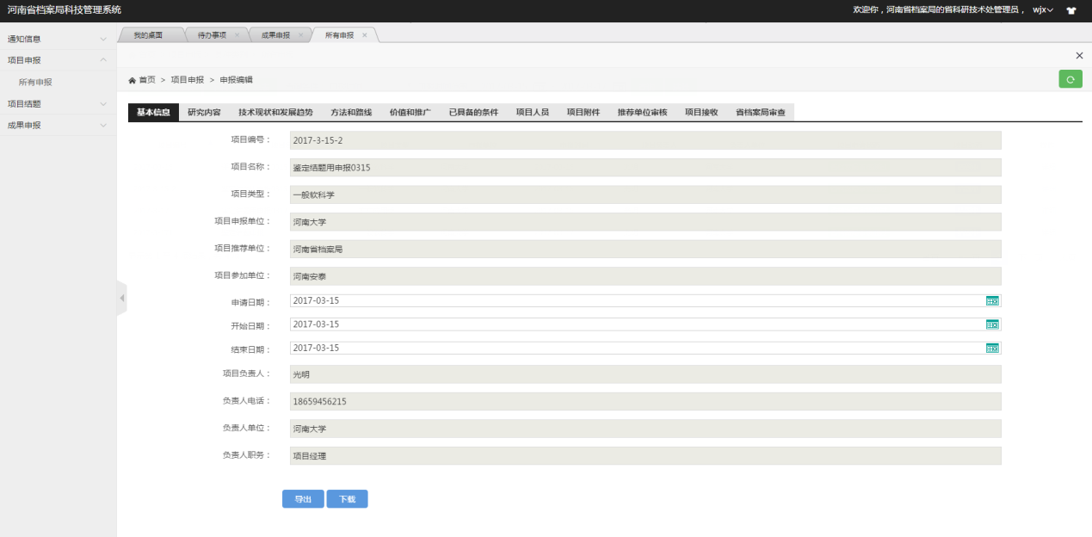
同时支持将此项目申报信息导出的功能。
（4）如有项目申报信息需要审核，单击审核按钮即可进行审核操作，具体操作流程请参照6.1.1 项目申报待办

6.3 项目结题

6.3.1 申请结题
功能简介：
查看所有的结题申报信息，包括已通过审核的或者未通过审核的结题申报信息。并可将所有类型的结题申报信息导出为EXCEL表格。
（1）单击项目结题信息的查看按钮，即可完成该结题申报信息的内容查看。
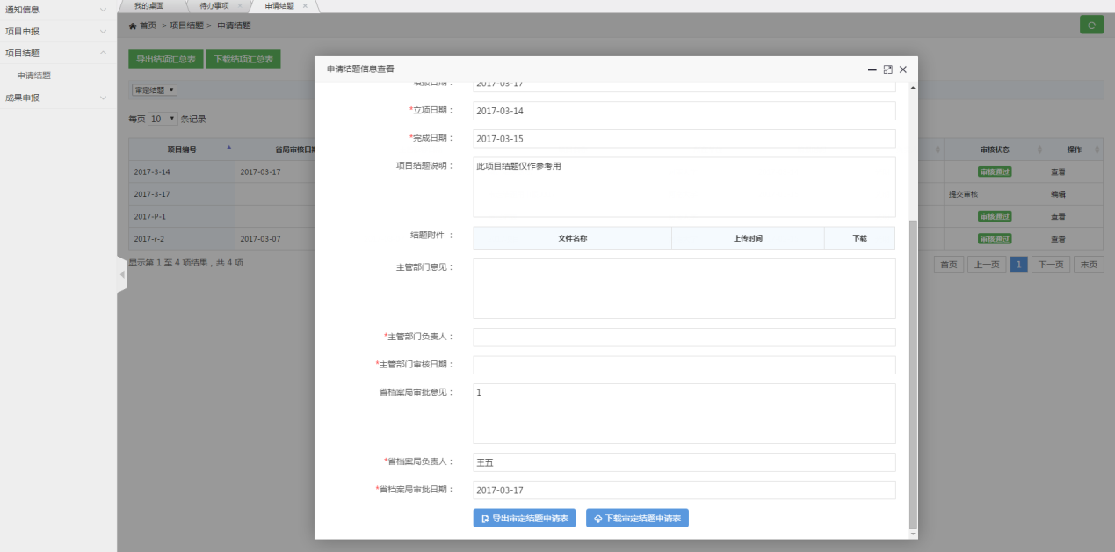
同时支持将此项目审定结题申请表导出的功能。
（2）如有项目结题信息需要审核，单击编辑按钮即可进行审核操作，具体操作流程请参照6.1.2项目结题待办

6.4 成果申报

6.4.1 成果申报
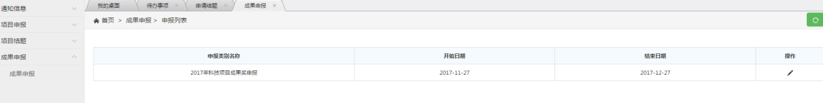
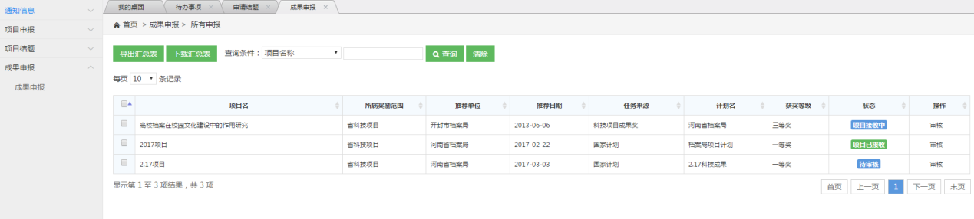
（1）单击导出汇总表后单击下载汇总表，即可将所有的成果申报信息导出。
（2）成果申报列表支持按以下关键字进行检索：项目名称，推荐单位，推荐日期，任务来源，获奖等级。选择相应的关键字并输入相应的内容，即可进行检索。
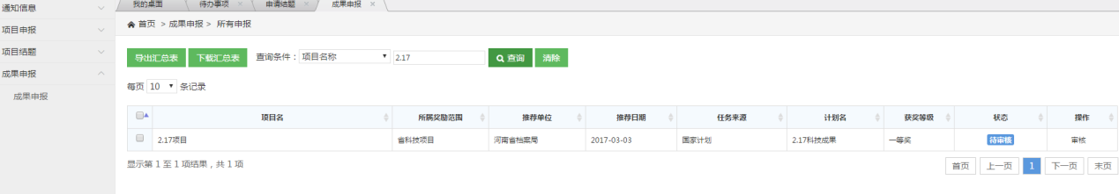
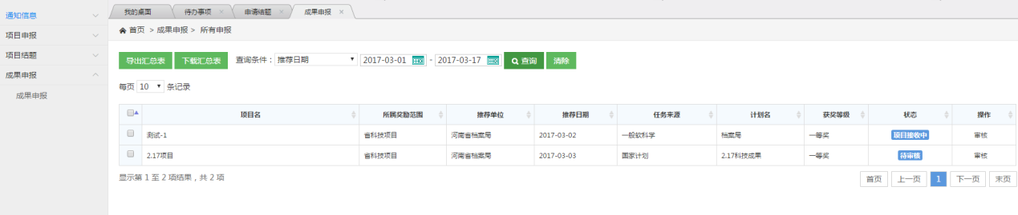
（3）单击条目信息后的详细功能键，可查看此成果申报信息的详细信息。
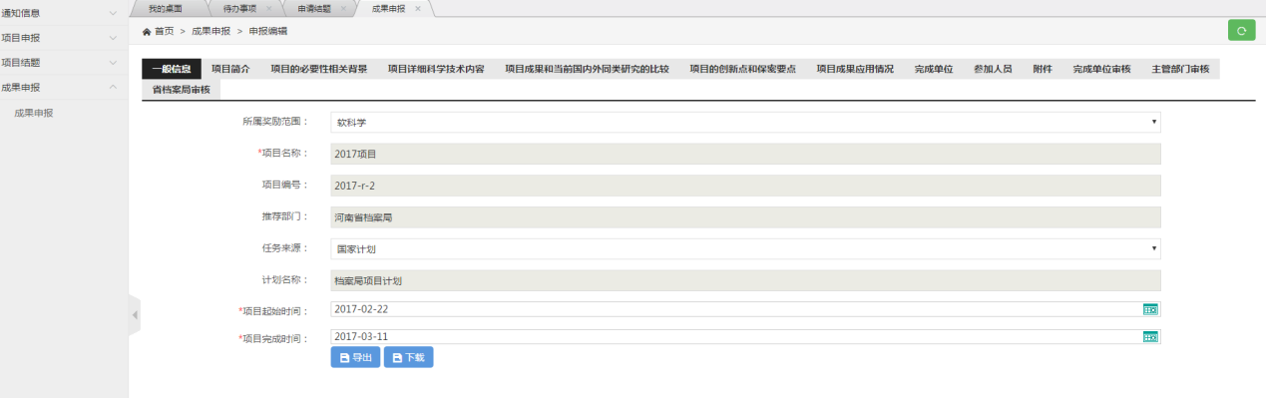
单击导出按钮后单击下载按钮，即可将本成果申报信息下载至浏览器指定位置。
（4）项目状态为主管部门审核中的成果申报信息，可以进行审核，操作请参见5.1.3成果申报待办。

